

## HỌC VIỆN CÔNG NGHỆ BƯU CHÍNH VIỄN THÔNG KHOA CÔNG NGHỆ THÔNG TIN

**MÔN CÔNG NGHỆ PHẦN MỀM**

**BÁO CÁO BÀI TẬP LỚN**

**Đề số: 53 - Quản lý sân bóng**

**Họ và tên: Nguyễn Quang Hải Đăng Mã sinh viên: B21DCCN205**

**Nhóm lớp học: 13**

**Giảng viên giảng dạy: Đỗ Thị Bích Ngọc**

***Hà Nội – 2024***

Mục lục

1. Đề bài 3
2. Báo cáo pha đặc tả 4
   1. Danh sách các từ chuyên môn 4
   2. Mô tả hệ thống chi tiết bằng ngôn ngữ tự nhiên 5
   3. Sơ đồ tổng quan các use case của toàn hệ thống 7
   4. Sơ đồ chi tiết và mô tả các use case 7
3. Báo cáo pha phân tích 8
   1. Sơ đồ chi tiết và mô tả các use case 9
   2. Trích scenario và các ngoại lệ 10
   3. Trích các lớp thực thể cho toàn hệ thống và vẽ sơ đồ thực thể 12
   4. Trích các lớp biên, lớp điều khiển và vẽ sơ đồ thực thể cho module 12
   5. Thẻ CRC cho các lớp điều khiển 14
   6. Sơ đồ trạng thái (statechart) cho module 15
   7. Viết lại các scenario với các lớp đã trích được 15
   8. Sơ đồ tuần tự 21
4. Báo cáo pha thiết kế 22
   1. Vẽ lại sơ đồ lớp thực thể pha thiết kế của hệ thống 22
   2. Vẽ thiết kế CSDL của hệ thống 23
   3. Vẽ sơ đồ lớp MVC của module 24
      1. Định nghĩa các thuộc tính và kiểu thuộc tính của mỗi lớp 24
      2. Dùng kĩ thuật thẻ CRC và 3 nguyên lí thiết kế

phương thức để gán các phương thức cho các lớp 25

* + 1. Định nghĩa khuôn mẫu cho từng phương thức 27
  1. Vẽ lại sơ đồ tuần tự sau pha thiết kế 28

1. Báo cáo pha cài đặt và kiểm thử 29
   1. Xây dựng khuôn mẫu cho tất cả các lớp của module 29
2. Báo cáo pha kiểm thử 49
   1. Xây dựng các test cases cho module 49
3. Lời cảm ơn 56

# Đề bài

**Đề số 53**

Khách hàng yêu cầu anh/chị phát triển một phần mềm quản lí cho thuê sân bóng mini của một chủ sân bóng với mô tả như sau:

* Sân bóng có nhiều sân con mini cho thuê. Tùy yêu cầu khách hàng mà có thể ghép 2 hay 4 sân bé liền nhau thành 1 sân lớn cho thuê.
* Mỗi sân có thể cho nhiều khách hàng (KH) thuê tại nhiều khung giờ khác nhau. Mỗi khách hàng có thể thuê nhiều sân khác nhau.
* Khách hàng có thể thuê sân theo buổi trong tuần hoặc thuê theo tháng (vào một hoặc một số buổi cố định trong tuần, trong vòng mấy tháng cụ thể).
* Khi làm hợp đồng thuê sân, khách hàng nhận được phiếu thuê sân. Trong đó, dòng đầu ghi ngày làm hợp đồng, thông tin chủ sân, thông tin của khách hàng. Các dòng tiếp theo, mỗi dòng ghi một sân mini với đầy đủ thông tin về sân, giá thuê một buổi, khung giờ thuê trong tuần, ngày bắt đầu, ngày kết thúc đợt thuê, tổng tiền thuê dự kiến. Dòng cuối cùng ghi tỏng số tiền thuê sân dự kiến
* Khi đặt sân, khách hàng phải đặt cọc trước cho chủ sân ít nhất 10% tổng tiền thuê dự kiến. Và thông tin số tiền đặt cọc này cũng được ghi rõ trong phiếu đặt sân là đã thanh toán bao nhiêu tiền, vào ngày nào.
* Khi khách hàng đến đá bóng tại sân, chủ sân có thể phục vụ nước uống giải khát và đồ ăn nhẹ. Mỗi buổi khách hàng dùng các loại mặt hàng nào, mỗi loại bao nhiêu chai (gói), hết tổng tiền bao nhiêu đều được cập nhật vào hệ thống. Khách hàng sẽ thanh toán luôn khoản chi phí phát sinh này vào cuối đợt thuê sân.
* Khi thanh toán tiền thuê sân, khách hàng nhận được một hóa đơn ghi chi tiết thông tin thuê sân và chi phí thuê sân giống như phiếu đặt sân. Có thể có thêm một số buổi phát sinh hoặc phải đổi lịch theo yêu cầu khách hàng. Ngoài ra, phần dưới hóa đơn ghi rõ đồ ăn uống phát sinh theo từng buổi, mỗi buổi được liệt kê thành một bảng, trong đó mỗi dòng của bảng mô tả một mặt hàng: mã, tên, giá, số lượng dùng, thành tiền. Tổng số tiền từng buổi và tổng số tiền cho cả đợt đặt sân.
* Quản lí sân (QL) phải nhập các mặt hàng (MH) bán kèm từ nhiều nhà cung cấp (mã, tên, địa chỉ, email, điện thoại, mô tả) khác nhau. Mỗi lần nhập hàng có hóa đơn nhập ghi rõ thông tin nhà cung cấp và danh sách các mặt hàng, mỗi dòng: id, tên, đơn giá, số lượng, thành tiền. Dòng cuối là tổng tiền.

Modul "***Khách hàng thanh toán***" với mô tả chi tiết nghiệp vụ: Khi KH đến yêu cầu thanh toán, NV chọn menu tìm phiếu đặt sân theo tên KH → nhập tên KH+click tìm kiếm → hệ thống hiển thị danh sách các KH có tên vừa nhập → NV chọn tên KH đúng với thông tin KH hiện tại → hệ thống hiện lên danh sách các phiếu đặt mà KH đó đang đặt → NV click vào nút chọn thanh toán cho 1 phiếu đặt sân → hệ thống hiện hóa đơn đầy đủ thông tin khách hàng + 1 bảng danh sách các sản phẩm ăn uống mà KH đã sử dụng trong suốt các buổi thuê sân như mô tả trên + dòng cuối là tổng số tiền trả (nếu KH khiếu nại thay đổi số lượng hay thông tin mặt hàng sử dụng thì NV phải thay đổi, cập nhật lại dnah sách chi tiết trong hóa đơn tương ứng) → NV click xác nhận

→ hệ thống cập nhật vào CSDL.

1. Viết một scenario chuẩn cho use case này
2. Trích và vẽ biểu đồ các lớp thực thể liên quan của modul
3. Thiết kế tĩnh: thiết kế giao diện và vẽ biểu đồ lớp MVC chi tiết cho modul
4. Thiết kế động: vẽ biểu đồ tuần tự mô tả tuần tự hoạt động của modul
5. Viết một test case chuẩn cho modul này

# Báo cáo pha đặc tả

## Danh sách các từ chuyên môn

|  |  |  |
| --- | --- | --- |
| STT | Thuật ngữ | Giải nghĩa |
| 1 | Sân bóng | Khu vực được cung cấp và chia thành các khu  vực chơi bóng đá, thường có kích thước và thiết kế cụ thể. |
| 2 | Sân bóng mini | Là sân bóng được chia nhỏ thành các sân bóng nhỏ hơn, các sân bóng mini có thể được cho thuê theo từng sân hoặc nhiều sân bóng mini  được ghép lại (2 hoặc 4 sân) để cho thuê. |
| 3 | Khách hàng | Những người hoặc đội bóng có nhu cầu thuê sân để sử dụng cho mục đích giả trí, thể thao. |
| 4 | Hợp đồng | Giao kèo hoặc thỏa thuận chính thức giữa chủ sân và khách hàng, xác định các điều khoản, điều kiện và chi phí liên quan đến việc thuê sân, các mặt hàng ( ăn uống, …) đã sử dụng  được ghi rõ. |
| 5 | Phiếu Thuê Sân | Khách hàng nhận được phiếu thuê sân sau khi làm hợp đồng. Trong phiếu thuê sân, dòng đầu ghi ngày làm hợp đồng, thông tin chủ sân, thông tin của khách hàng. Các dòng tiếp theo, mỗi dòng ghi một sân mini với đầy đủ thông tin về sân, giá thuê một buổi, khung giờ thuê trong tuần, ngày bắt đầu, ngày kết thúc đợt thuê, tổng tiền thuê dự kiến. Dòng cuối cùng ghi tổng số tiền thuê sân dự kiến. |
| 6 | Tiền cọc | Số tiền được đặt cọc để đảm bảo việc thuê sân và có thể được trả lại sau khi sử dụng sân.  Thông tin số tiền đặt cọc này cũng được ghi rõ trong phiếu đặt sân là đã thanh toán bao nhiêu  tiền, vào ngày nào |
| 7 | Tổng tiền thuê dự kiến | Tổng số tiền mà khách hàng dự kiến phải thanh toán dựa trên thỏa thuận thuê sân, bao gồm cả cọc ,chi phí thuê và chi trả cho các mặt hàng. |
| 8 | Hóa đơn | Tài liệu chứng nhận số tiền khách hàng phải thanh toán cho việc thuê sân. Hoá đơn ghi chi |

|  |  |  |
| --- | --- | --- |
|  |  | tiết thông tin thuê sân và chi phí thuê sân giống như phiếu đặt sân. Có thể trong hóa đơn có thêm một số buổi phát sinh hoặc phải đổi lịch theo yêu cầu khách hàng. Ngoài ra, phần dưới  hóa đơn ghi rõ đồ ăn uống phát sinh theo từng buổi. |
| 9 | Khung giờ | Các khoảng thời gian cụ thể trong ngày mà sân bóng có sẵn cho việc thuê. |
| 10 | Chủ sân bóng | Người quản lý hoặc sở hữu sân bóng, chịu trách nhiệm tổ chức và quản lý việc cho thuê  sân. |
| 11 | Hệ thống | Là phần mềm quản lý sân bóng, dùng để quản lý việc cho thuê sân một cách tự động và hiệu  quả |

## Mô tả hệ thống chi tiết bằng ngôn ngữ tự nhiên

### Phạm vi của phầm mềm

* + Giúp chủ sân quản lý sân thuê
  + Chỉ có nhân viên, quản lý và chủ sân mới có thẩm quyền sử dụng phần mềm này

### Những người được sử dụng phần mềm và được làm các chức năng

Nhân viên:

* + Thanh toán hóa đơn cho khách hàng
  + Thực hiện đặt sân cho khách hang, quản lý nhập hàng
  + Cập nhật mặt hang đã dung của buổi thuê Quản lý:
  + Thực hiện thống kê: thống kê doanh thu, thống kê mặt hang được sử dụng nhiều nhất
  + Quản lý mặt hàng(thêm, xóa, sửa, cập nhập thông tin mặt hàng), quản lý sân thuê

### Thông tin đối tượng cần xử lý

* + Khách hàng (KH): thông tin cá nhân khách hàng, danh sách các phiếu thuê, hóa đơn, hợp đồng
  + Hóa đơn (HĐ): thông tin phiếu thuê, các mặt hàng đã sử dụng
  + Mặt hàng (MH): thông tin về mặt hàng, bao gồm mã, tên, giá cả, số lượng
  + Phiếu thuê sân (PTS): thông tin về khách hàng, ngày làm hợp đồng, thông tin chủ sân, các sân bóng đã sử dụng
  + Sân bóng (SB): thông tin về vị trí, loại sân

1. **Mô tả chi tiết hoạt động**

* Sân bóng có nhiều sân con mini cho thuê. Tùy yêu cầu khách hàng mà có thể ghép 2 hay 4 sân bé liền nhau thành 1 sân lớn cho thuê.
* Mỗi sân có thể cho nhiều khách hàng (KH) thuê tại nhiều khung giờ khác nhau. Mỗi khách hàng có thể thuê nhiều sân khác nhau.
* Khách hàng có thể thuê sân theo buổi trong tuần hoặc thuê theo tháng (vào một hoặc một số buổi cố định trong tuần, trong vòng mấy tháng cụ thể).
* Khi làm hợp đồng thuê sân, khách hàng nhận được phiếu thuê sân. Trong đó, dòng đầu ghi ngày làm hợp đồng, thông tin chủ sân, thông tin của khách hàng. Các dòng tiếp theo, mỗi dòng ghi một sân mini với đầy đủ thông tin về sân, giá thuê một buổi, khung giờ thuê trong tuần, ngày bắt đầu, ngày kết thúc đợt thuê, tổng tiền thuê dự kiến. Dòng cuối cùng ghi tổng số tiền thuê sân dự kiến.
* Khi đặt sân, khách hàng phải đặt cọc trước cho chủ sân ít nhất 10% tổng tiền thuê dự kiến. Và thông tin số tiền đặt cọc này cũng được ghi rõ trong phiếu đặt sân là đã thanh toán bao nhiêu tiền, vào ngày nào.
* Khi khách hàng đến đá bóng tại sân, chủ sân có thể phục vụ nước uống giải khát và đồ ăn nhẹ. Mỗi buổi khách hàng dùng các loại mặt hàng nào, mỗi loại bao nhiêu chai (gói), hết tổng tiền bao nhiêu đều được cập nhật vào hệ thống. Khách hàng sẽ thanh toán luôn khoản chi phí phát sinh này vào cuối đợt thuê sân.
* Khi thanh toán tiền thuê sân, khách hàng nhận được một hóa đơn ghi chi tiết thông tin thuê sân và chi phí thuê sân giống như phiếu đặt sân. Có thể có thêm một số buổi phát sinh hoặc phải đổi lịch theo yêu cầu khách hàng. Ngoài ra, phần dưới hóa đơn ghi rõ đồ ăn uống phát sinh theo từng buổi, mỗi buổi được liệt kê thành một bảng, trong đó mỗi dòng của bảng mô tả một mặt hàng: mã, tên, giá, số lượng dùng, thành tiền. Tổng số tiền từng buổi và tổng số tiền cho cả đợt đặt sân.
* Quản lí sân (QL) phải nhập các mặt hàng (MH) bán kèm từ nhiều nhà cung cấp (mã, tên, địa chỉ, email, điện thoại, mô tả) khác nhau. Mỗi lần nhập hàng có hóa đơn nhập ghi rõ thông tin nhà cung cấp và danh sách các mặt hàng, mỗi dòng: id, tên, đơn giá, số lượng, thành tiền. Dòng cuối là tổng tiền.
* Thông tin về module “Khách hàng thanh toán”: mô tả chi tiết nghiệp vụ: Khi khách hàng đến yêu cầu thanh toán, nhân viên chọn menu tìm phiếu đặt sân theo tên khách hàng → nhập tên khách hàng + click tìm kiếm → hệ thống hiển thị danh sách các khách hàng có tên vừa nhập → nhân viên chọn tên khách hàng đúng với thông tin khách hàng hiện tại → hệ thống hiện lên danh sách các phiếu đặt mà khách hàng đó đang đặt → nhân viên click vào nút chọn thanh toán cho 1 phiếu đặt sân → hệ thống hiện hóa đơn đầy đủ thông tin khách hàng + 1 bảng danh sách các sản phẩm ăn uống mà khách hàng đã sử dụng trong suốt các buổi thuê sân như mô tả trên + dòng cuối là tổng số tiền trả (nếu khách hàng khiếu nại thay đổi số lượng hay thông tin mặt hàng sử dụng thì nhân viên phải thay đổi, cập nhật lại danh sách chi tiết trong hóa đơn tương ứng) → nhân viên click xác nhận → hệ thống cập nhật vào CSDL.

## Sơ đồ tổng quan các use case của hệ thống

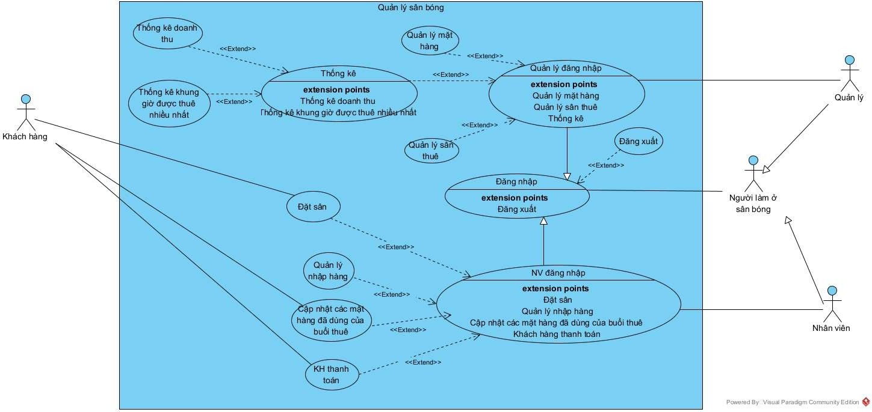

* 1. **Vẽ sơ đồ chi tiết và mô tả module: “Khách hàng thanh toán”**

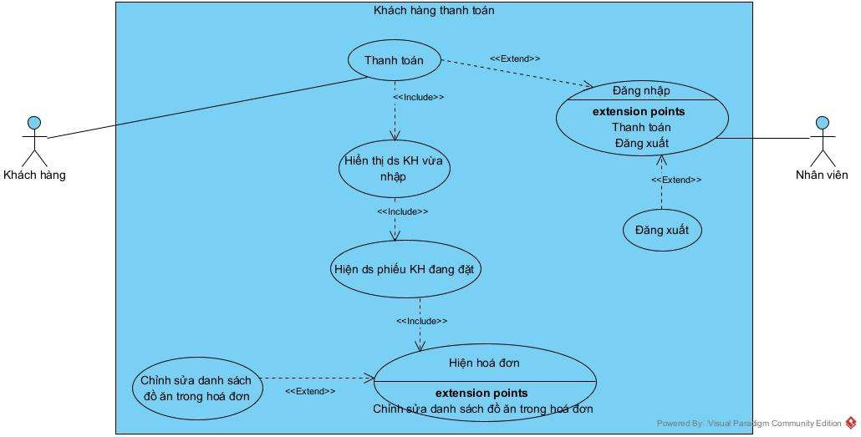

Mô tả modul: Khách hàng thanh toán

Cho phép nhân viên thanh toán hoá đơn của khách hàng, tìm kiếm hoá đơn cần thanh toán của khách hàng dựa theo tên của khách hàng. Khi thanh toán thì hiện ra cả danh sách sản phẩm ăn uống đã sử dụng. Chỉnh sửa hoá đơn nếu cần.

Mô tả các use case trong modul trên:

* Đăng nhập: Use case này cho phép nhân viên đăng nhập vào tài khoản của mình
* Thanh toán: Use case này cho phép nhân viên thực hiện việc thanh toán hoá đơn cho khách hàng theo yêu cầu của khách hàng
* Hiển thị danh sách Khách Hàng đã nhập: Use case này sẽ hiển thị danh sách các khách hàng có tên giống với tên đã nhập
* Hiện danh sách phiếu Khách Hàng đang đặt: Use case này cho phép hiển thị các phiếu đặt sân mà khách hàng đã đặt
* Hiện hoá đơn: Use case này cho phép hiển thị chi tiết hóa đơn đầy đủ thông tin khách hàng + 1 bảng danh sách các sản phẩm ăn uống mà KH đã sử dụng trong suốt các buổi thuê sân như mô tả trên + dòng cuối là tổng số tiền trả
* Chỉnh sửa danh sách đồ ăn trong hoá đơn: Use case này cho phép nếu khách hàng có khiếu nại thay đổi số lượng hay thông tin mặt hàng sử dụng thì nhân viên phải thay đổi, cập nhật lại danh sách chi tiết trong hóa đơn tương ứng

# Báo cáo pha phân tích

## Vẽ sơ đồ chi tiết và mô tả các use case của module “Khách hàng thanh

**toán”**



Mô tả modul: Khách hàng thanh toán

Cho phép nhân viên thanh toán hoá đơn của khách hàng, tìm kiếm hoá đơn cần thanh toán của khách hàng dựa theo tên của khách hàng. Khi thanh toán thì hiện ra cả danh sách sản phẩm ăn uống đã sử dụng. Chỉnh sửa hoá đơn nếu cần.

Mô tả các use case trong modul trên:

* Đăng nhập: Use case này cho phép nhân viên đăng nhập vào tài khoản của mình
* Thanh toán: Use case này cho phép nhân viên thực hiện việc thanh toán hoá đơn cho khách hàng theo yêu cầu của khách hàng
* Hiển thị danh sách Khách Hàng đã nhập: Use case này sẽ hiển thị danh sách các khách hàng có tên giống với tên đã nhập
* Hiện danh sách phiếu Khách Hàng đang đặt: Use case này cho phép hiển thị các phiếu đặt sân mà khách hàng đã đặt
* Hiện hoá đơn: Use case này cho phép hiển thị chi tiết hóa đơn đầy đủ thông tin khách hàng + 1 bảng danh sách các sản phẩm ăn uống mà KH đã sử dụng trong suốt các buổi thuê sân như mô tả trên + dòng cuối là tổng số tiền trả
* Chỉnh sửa danh sách đồ ăn trong hoá đơn: Use case này cho phép nếu khách hàng có khiếu nại thay đổi số lượng hay thông tin mặt hàng sử dụng thì nhân viên phải thay đổi, cập nhật lại danh sách chi tiết trong hóa đơn tương ứng

## Trích các sceanrio và các ngoại lệ

|  |  |  |  |  |
| --- | --- | --- | --- | --- |
| Stt | Tên KH | Ngày sinh | Email | Số điện thoại |
| 1 | B | 22/04/2004 | [fd@gmail.c](mailto:fd@gmail.c) om | 012333333 |
| 2 | B | 18/06/1998 | rgdfs@gmai l.com | 0774512845 |
| 3 | B | 14/12/1989 | 5555@gmai l.com | 014852366 |

|  |  |  |  |  |  |  |
| --- | --- | --- | --- | --- | --- | --- |
| Use case | Khách hàng thanh toán | | | | | |
| Actor | Khách hàng, Nhân viên | | | | | |
| Tiền điều kiện | Nhân viên đăng nhập vào tài khoản của nhân viên thành công, thực hiện thanh toán theo yêu cầu của Khách hàng | | | | | |
| Hậu điều kiện | Nhân viên thực hiện xong việc thanh toán hoá đơn cho khách hàng | | | | | |
| Kịch bản chính | 1. Khách hàng B yêu cầu nhân viên A thanh toán hóa đơn cho khách hàng B 2. Nhân viên A hỏi tên và số điện thoại của khách hàng B 3. Khách hàng B trả lời bằng tên: ‘B’ và số điện thoại: ‘0774512845’ của mình 4. Nhân viên A chọn chức năng thanh toán 5. Giao diện thanh toán hiện ra với 3 chức năng: tìm kiếm đặt sân theo tên khách hàng, cập nhật các mặt hàng đã dùng vào buổi thuê, quản lý nhập hàng 6. Nhân viên A chọn chức năng tìm kiếm đặt sân theo tên khách hàng 7. Giao diện tìm kiếm đặt sân hiện ra với hai nút tìm kiếm và huỷ 8. Nhân viên A click vào nút tìm kiếm và gõ tên khách hàng B 9. Giao diện hiện lên danh sách Khách hàng có cùng tên với Khách hàng B 10. Nhân viên click chọn vào ô Khách hàng B số thứ tự là 2 11. Giao diện hiện lên danh sách các phiếu mà khách hàng B đã đặt | | | | | |
|  | STT | Ngày làm phiếu | Thông tin chủ sân | Thông tin KH |  |
| 1 | 26-04-23 | Nguyễn Văn C | B |

|  |  |
| --- | --- |
|  | 1. Nhân viên A click nút chọn thanh toán cho phiếu đặt sân có số thứ tự là 1 2. Giao diện hiển thị hoá đơn đầy đủ thông tin khách hàng B và 1 bảng danh sách các sản phẩm ăn uống mà Khách hàng B đã sử dụng trong thời gian thuê sân (nếu có).   Tên KH: B  Sđt: 0123456789  Địa chỉ: Số 30 Lê Lợi, Hà Nội Ngày sinh: 20/12/1992  Email: [Bnguyen@gmail.com](mailto:Bnguyen@gmail.com)  Tổng tiền cần trả : 1.050.000   1. Khách hàng B yêu cầu chỉnh sửa lại số lượng của Bia Hà Nội thành 4 2. Nhân viên A sửa số lượng của Bia Hà Nội từ 5 thành 4 trên bảng các mặt hàng đã sử dụng 3. Khách hàng xác nhận lại hóa đơn 4. Nhân viên A click xác nhận thanh toán 5. Hệ thống cập nhật trạng thái đã thanh toán vào cơ sở dữ liệu và xác nhận thanh toán cho 1 phiếu thành công |
| Ngoại lệ | 1. Không có khách hàng nào trùng tên với khách hàng B    1. Hệ thống hiển thị thông báo không có khách hàng trùng tên cần   tìm   * 1. Nhân viên A thông báo với khách hàng B không có tên của khách hàng cần tìm   2. Quay lại bước 6  1. Không có phiếu nào đã được Khách hàng B đã đặt    1. Hệ thống hiển thị thông báo không tồn tại nào của khách hàng cần thanh toán    2. Nhân viên A thông báo với khách hàng B không có phiếu nào mà khách hàng B đã đặt |

|  |  |  |  |  |
| --- | --- | --- | --- | --- |
| STT | Tên mặt hàng | Số lượng | Đơn giá | Thành tiền |
| 1 | Bia Hà Nội | 5 | 12.000 | 60.000 |
| 2 | Mực khô | 2 | 245.000 | 490.000 |

|  |  |
| --- | --- |
|  | 1. Hoá đơn đã được thanh toán    1. Hệ thống hiển thị thông báo hóa đơn đã được thanh toán trước   đó   * 1. Nhân viên A thông báo với khách hàng B hóa đơn đã được thanh toán trước đó   2. Quay lại bước 10 |

## Trích các lớp thực thể cho toàn hệ thống và vẽ sơ đồ thực thể

Các lớp thực thể bao gồm:

* Sân bóng
* Phiếu thuê sân
* Mặt hàng
* Khách hàng
* Tài khoản người dùng
* Hóa đơn
* Hợp đồng
* Hóa đơn nhập hàng
* Nhà cung cấp

Quan hệ giữa các thực thể:

* Một sân bóng có thể thuộc nhiều phiếu thuê sân và một phiếu thuê sân có thể chứa nhiều sân bóng → đề xuất bảng SanBong_PheuThueSan
* Một phiếu thuê sân chứa 1 đối tượng khách hàng
* Một hóa đơn chứa một đối tượng khách hàng
* Một hợp đồng chứa một đối tượng khách hàng
* Một đối tượng phiếu thuê sân chứa một đối tượng tài khoản người dùng
* Một đối tượng hóa đơn nhập hàng chứa một đối tượng tài khoản người dùng
* Một đối tượng hợp đồng chứa một đối tượng tài khoản người dùng
* Một hóa đơn nhập hàng có thể chứa nhiều mặt hàng, một mặt hàng có thể thuộc nhiều hóa đơn nhập hàng; một hóa đơn có thể chứa nhiều mặt hàng, một mặt hàng có thể thuộc nhiều hóa đơn → đề xuất bảng MatHangTrongHD
* Một hợp đồng chứa nhiều hóa đơn
* Một hóa đơn chứa 1 phiếu thuê sân
* Một đối tượng hóa đơn nhập hàng chứa một đối tượng nhà cung cấp

Sơ đồ lớp thực thể cho toàn hệ thống:

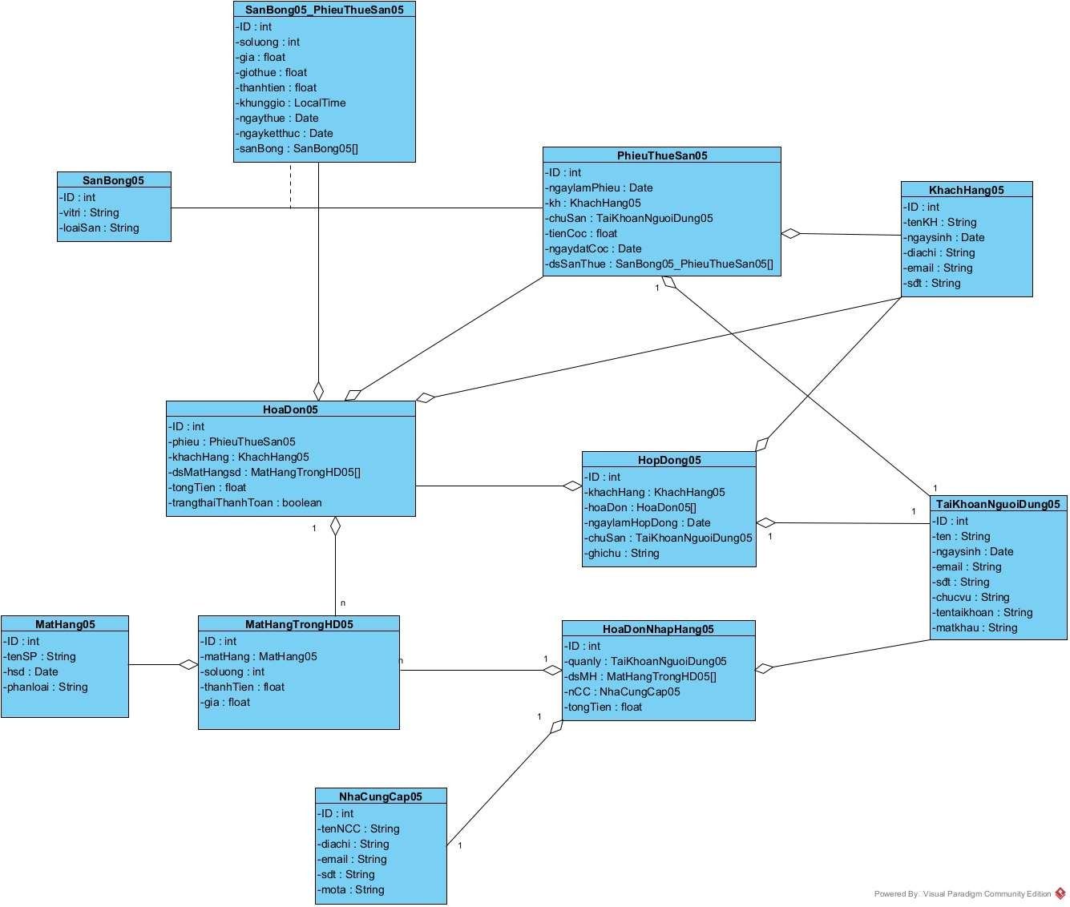

## Trích các lớp biên, các lớp điều khiển. Vẽ sơ đồ lớp từ các lớp đã trích được của module

1. Các lớp biên:
   * ThanhToanFrm05: Giao diện chính của module
   * TimKiemKHFrm05: Form có chức năng tìm kiếm danh sách phiếu đặt sân của Khách hàng theo tên
   * DSKHFrm05: Form hiển thị danh sách khách hàng theo tên vừa nhập
   * DSPhieuKHFrm05: Form hiển thị danh sách các phiếu đặt sân của KH
   * HienHD_MHFrm05: Form có chức năng hiển thị hoá đơn đầy đủ thông tin khách hàng và danh sách các đồ ăn uống KH đã sử dụng.
2. Lớp điều khiển:
   * ThanhToanCtr: Lớp điều khiển cho module: “Khách hàng thanh toán”
3. Vẽ sơ đồ lớp của module

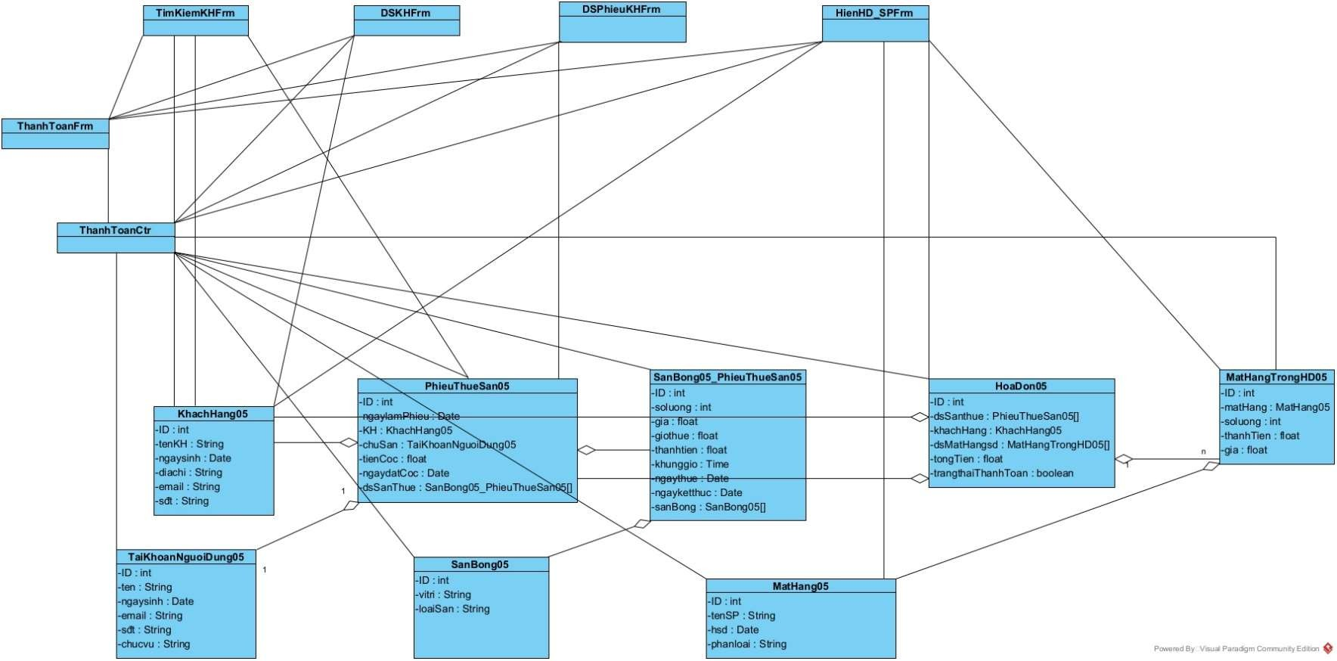

* 1. Xây dựng thẻ CRC cho các lớp điều khiển

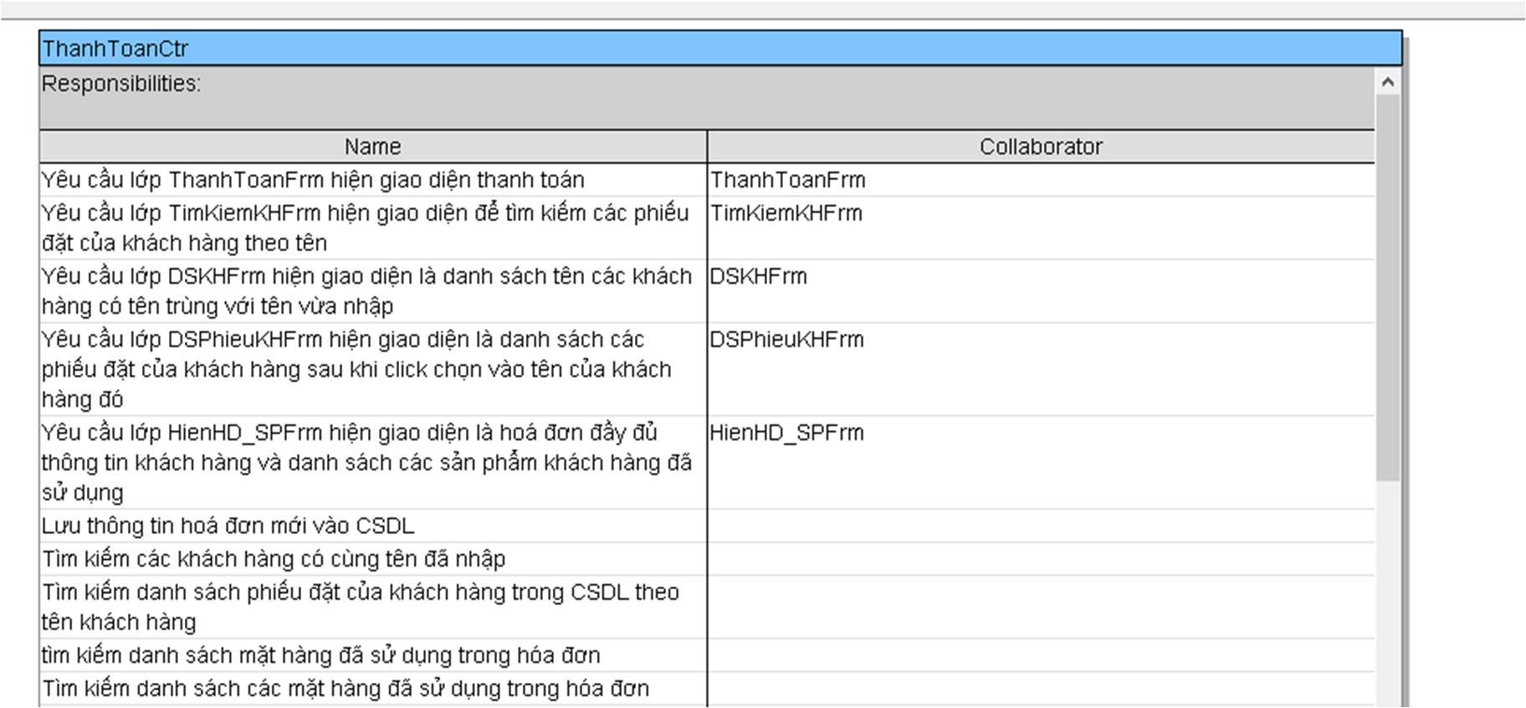

## Vẽ sơ đồ hoạt động (statechart) cho module

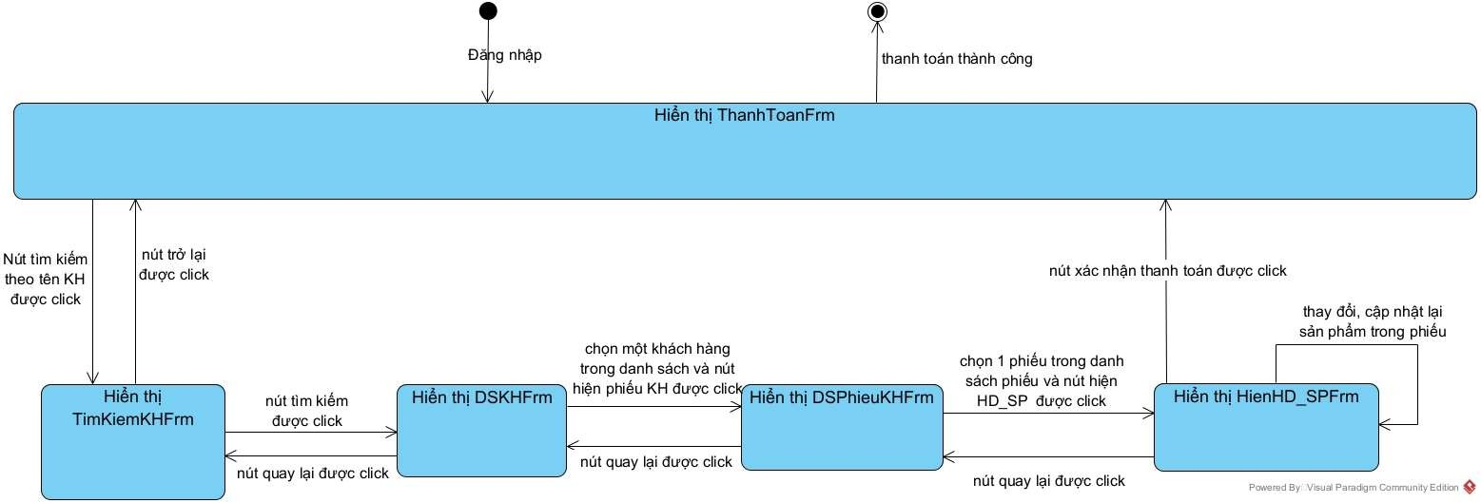

* 1. **Viết lại scenario với các lớp đã trích được**

|  |  |
| --- | --- |
| Use case | Khách hàng thanh toán |
| Actor | Khách hàng, Nhân viên |
| Tiền điều kiện | Nhân viên đăng nhập vào tài khoản của nhân viên thành công, thực hiện thanh toán theo yêu cầu của Khách hàng |
| Hậu điều kiện | Nhân viên thực hiện xong việc thanh toán hoá đơn cho khách hàng |
| Kịch bản chính | 1. Khách hàng B yêu cầu nhân viên A thanh toán hóa đơn cho khách hàng B 2. Nhân viên A hỏi tên và số điện thoại của khách hàng B 3. Khách hàng B trả lời bằng tên: ‘B’ và số điện thoại: ‘0774512845’ của mình 4. Nhân viên A chọn menu thanh toán và chọn chức năng thanh toán tìm phiếu đặt sân theo tên khách hàng 5. ThanhToanFrm05 hiện ra với 1 nút với chức năng: Tìm kiếm đặt sân theo tên khách hàng 6. Nhân viên A chọn chức năng tìm phiếu đặt sân theo tên khách hàng 7. Lớp ThanhToanFrm05 gọi lớp TimKiemKHFrm05 yêu cầu hiển thị 8. Lớp TimKiemKHFrm05 hiện ra với 2 nút tìm kiếm và quay lại 9. Nhân viên A click vào nút tìm kiếm và gõ tên khách hàng B 10. Lớp TimKiemKHFrm05 gửi thông tin tên khách hàng B cho lớp ThanhToanCtr05 11. Lớp ThanhToanCtr05 tìm kiếm các khách hàng có tên là B trong CSDL |

1. Lớp ThanhToanCtr05 gửi kết quả đến lớp KhachHang05 để đóng gói thành danh sách các đối tượng KhachHang05
2. Lớp KhachHang05 gửi trả lại cho lớp ThanhToanCtr05 danh sách các đối tượng KhachHang05
3. Lớp ThanhToanCtr gửi danh sách các đối tượng KhachHang05 cho lớp TimKiemKHFrm05
4. Lớp TimKiemKHFrm05 gửi danh sách các đối tượng KhachHang05 cho lớp DSKHFrm05 để hiển thị
5. Lớp DSKHFrm05 hiển thị danh sách các khách hàng có tên là B, mỗi hàng chứa các thông tin: tên khách hàng, ngày sinh, email, số điện thoại

|  |  |  |  |  |
| --- | --- | --- | --- | --- |
| Stt | Tên KH | Ngày sinh | Email | Số điện thoại |
| 1 | B | 22/04/2004 | [fd@gmail.c](mailto:fd@gmail.c) om | 012333333 |
| 2 | B | 18/06/1998 | rgdfs@gmai l.com | 0774512845 |
| 3 | B | 14/12/1989 | 5555@gmai l.com | 014852366 |

1. Nhân viên A chọn vào cột thứ 2 trong danh sách
2. Lớp DSKHFrm05 gọi và truyền đối tượng khách hàng B vừa được chọn cho lớp ThanhToanCtr
3. Lớp ThanhToanCtr05 sử dụng thông tin của khách hàng B tìm kiếm các phiếu đặt sân trong CSDL
4. Lớp ThanhToanCtr05 sử dụng thông tin của phiếu đặt sân, tìm kiếm thông tin của chủ sân
5. Lớp ThanhToanCtr05 gửi kết quả tìm kiếm chủ sân cho lớp TaiKhoanNguoiDung05 yêu cầu đóng gói
6. Lớp TaiKhoanNguoiDung05 gửi trả cho lớp ThanhToanCtr05 đối tượng TaiKhoanNguoiDung05
7. Lớp ThanhToanCtr05 tìm kiếm thông tin của các đối tượng SanBong05_PhieuThueSan05 từ thông tin của phiếu
8. Từ thông tin của các đối tượng SanBong05_PhieuThueSan05, lớp ThanhToanCtr05 tìm kiếm thông tin sân bóng trong CSDL (SanBong05)
9. Lớp ThanhToanCtr05 gửi kết quả đến lớp SanBong05 yêu cầu đóng gói thành đối tượng SanBong05
10. Lớp SanBong05 gửi trả cho lớp ThanhToanCtr05 đối tượng SanBong05
11. Từ đối tượng SanBong05 và thông tin tìm kiếm yêu cầu lớp SanBong05_PhieuThueSan05 đống gói thành đối tượng

SanBong05_PhieuThueSan05

1. Lớp SanBong05_PhieuThueSan05 gửi trả cho lớp ThanhToanCtr05 đối tượng SanBong05_PhieuThueSan05
2. Từ đối tượng SanBong05_PhieuThueSan05, KhachHang05, TaiKhoanNguoiDung05 và thông tin đã tìm kiếm yêu cầu lớp PhieuThueSan05 đóng gói thành danh sách các đối tượng PhieuThueSan05
3. Lớp PhieuThueSan05 gửi trả cho lớp ThanhToanCtr05 danh sách các đối tượng PhieuThueSan05
4. Lớp ThanhToanCtr05 gửi danh sách các đối tượng PhieuThueSan05 cho lớp DSKHFrm05
5. Lớp DSKH truyền danh sách các đối tượng PhieuThueSan05 cho lớp DSPhieuKHFrm05 để hiển thị
6. Lớp DSPhieuKHFrm05 hiển thị danh sách các phiếu mà khách hàng B đã đặt

|  |  |  |  |
| --- | --- | --- | --- |
| STT | Ngày làm HĐ | Thông tin chủ sân | Thông tin KH |
| 1 | 26-04-23 | Nguyễn Văn C | B |

1. Nhân viên A click chọn phiếu có số thứ tự là 1 để thanh toán
2. Lớp DSPhieuKHFrm05 gọi và truyền đối tượng PhieuThueSan05 vừa được chọn cho lớp ThanhToanCtr05
3. Lớp ThanhToanCtr05 sử dụng thông tin của phiếu được chọn để tìm kiếm hoá đơn có chứa phiếu thuê sân đó trong CSDL
4. Lớp ThanhToanCtr05 sử dụng thông tin hoá đơn vừa tìm kiếm để tìm ra các thông tin của lớp MatHangTrongHD05
5. Lớp ThanhToanCtr05 sử dụng thông tin có trong lớp MatHangTrongHD05 để tìm kiếm thông tin mặt hàng.
6. Lớp ThanhToanCtr05 gửi thông tin vừa tìm kiếm về mặt hàng đến lớp MatHang05 để yêu cầu đóng gói thành đối tượng MatHang05
7. Lớp MatHang05 gửi trả đối tượng MatHang05 cho lớp ThanhToanCtr05
8. Từ đối tượng MatHang05 và thông tin đã tìm kiếm, lớp ThanhToanCtr05 yêu cầu lớp MatHangTrongHD05 đóng gói thành đối tượng MatHangTrongHD05
9. Lớp MatHangTrongHD05 gửi trả đối tượng MatHangTrongHD05 cho lớp ThanhToanCtr05
10. Từ các lớp MatHangTrongHD05, lớp PhieuThueSan05 và thông tin tìm kiếm, lớp ThanhToanCtr05 yêu cầu lớp HoaDon05 đóng gói thành đối tượng HoaDon05.
11. Lớp HoaDon05 gửi trả lại đối tượng HoaDon05 cho lớp ThanhToanCtr05
12. Lớp ThanhToanCtr05 gửi đối tượng HoaDon05 cho lớp HienDH_MHFrm05 để hiển thị
13. Lớp HienHD_MHFrm05 hiển thị thông tin hóa đơn đầy đủ thông tin khách hàng + 1 bảng danh sách các sản phẩm ăn uống mà KH đã sử dụng, dòng cuối là tổng số tiền.

Tên KH: B

Sđt: 0123456789

Địa chỉ: Số 30 Lê Lợi, Hà Nội Ngày sinh: 20/12/1992

Email: [Bnguyen@gmail.com](mailto:Bnguyen@gmail.com)

|  |  |  |  |  |
| --- | --- | --- | --- | --- |
| STT | Tên mặt hàng | Số lượng | Đơn giá | Thành tiền |
| 1 | Bia Hà Nội | 5 | 12.000 | 60.000 |
| 2 | Mực khô | 2 | 245.000 | 490.000 |

Tổng tiền cần trả : 1.050.000

1. Khách hàng B yêu cầu chỉnh sửa lại số lượng của Bia Hà Nội từ 5 thành 4
2. Nhân viên A sửa số lượng của Bia Hà Nội từ 5 thành 4 trên bảng các mặt hàng đã sử dụng và click vào nút cập nhật
3. Lớp HienThiHD_MH05 yêu cầu lớp ThanhToanCtr05 cập nhật danh sách mặt hàng đã sử dụng trong hóa đơn
4. Lớp ThanhToanCtr05 yêu cầu lớp MatHangTrongHD05 đóng gói thành danh sách các đối tượng MatHangTrongHD05
5. Lớp MatHangTrongHD05 trả lại danh sách các đối tượng MatHangTrongHD05
6. Lớp ThanhToanCtr05 yêu cầu lớp HoaDon05 đóng gói thành đối tượng HoaDon05
7. Lớp HoaDon05 gửi trả đối tượng HoaDon05 cho lớp ThanhToanCtr05
8. Lớp ThanhToanCtr05 lưu thông tin của đối tượng HoaDon05 vào trong CSDL

|  |  |
| --- | --- |
|  | 1. Lớp ThanhToanCtr05 thông báo với lớp HienHD_MHFrm05 cập nhật danh sách mặt hàng thành công 2. Hệ thống hiển thị thông báo cập nhật mặt hàng trong hóa đơn thành công 3. Nhân viên A thông báo với Khách hàng: cập nhật mặt hàng đã sử dụng thành công 4. Khách hàng B yêu cầu nhân viên A hoàn tất thanh toán 5. Nhân viên A click vào nút xác nhận thanh toán 6. Lớp HienHD_MHFrm05 truyền đối tượng HoaDon05 cho lớp ThanhToanCtr05 7. Lớp ThanhToanCtr05 cập nhật trạng thái đã thanh toán cho đối tượng HoaDon05 trong CSDL 8. Lớp ThanhToanCtr05 thông báo với lớp HienHD_MHFrm05 cập nhật trạng thái đã thanh toán cho hóa đơn thành công 9. Hệ thống hiển thị thông báo đã thanh toán thành công 10. Nhân viên A thông báo cho khách hàng B là đã thanh toán thành công hóa đơn |
| Ngoại lệ | 1. Không có Khách hàng nào trùng tên với Khách hàng B    1. Lớp ThanhToanCtr05 gửi thông báo đến lớp TimKiemKhFrm05 không có khách hàng có tên cần tìm    2. Hệ thống hiển thị thông báo không có khách hàng trùng tên cần tìm    3. Nhân viên A thông báo với khách hàng B không có khách hàng nào có tên là B    4. Quay lại bước 2 2. Không có phiếu nào đã được Khách hàng B đã đặt    1. Lớp ThanhToanCtr05 gửi thông báo đến lớp DSKHFrm05 không tồn tại phiếu nào của khách hàng B    2. Hệ thống hiển thị thông báo không tồn tại phiếu nào của khách hàng cần thanh toán    3. Nhân viên A thông báo với khách hàng B không tồn tại phiếu nào của khách hàng 3. Hoá đơn đã được thanh toán    1. Lớp ThanhToanCtr05 thông báo với lớp HienHD_MHFrm05: hóa đơn đã được thanh toán trước đó |

|  |  |
| --- | --- |
|  | * 1. Hệ thống hiển thị thông báo hóa đơn đã được thanh toán trước   đó   * 1. Nhân viên A thông báo với khách hàng B phiếu đã được thanh toán trước đó   2. Quay lại bước 31 |

**3.7. Thực tế hóa scenario thành sơ đồ tuần tự**

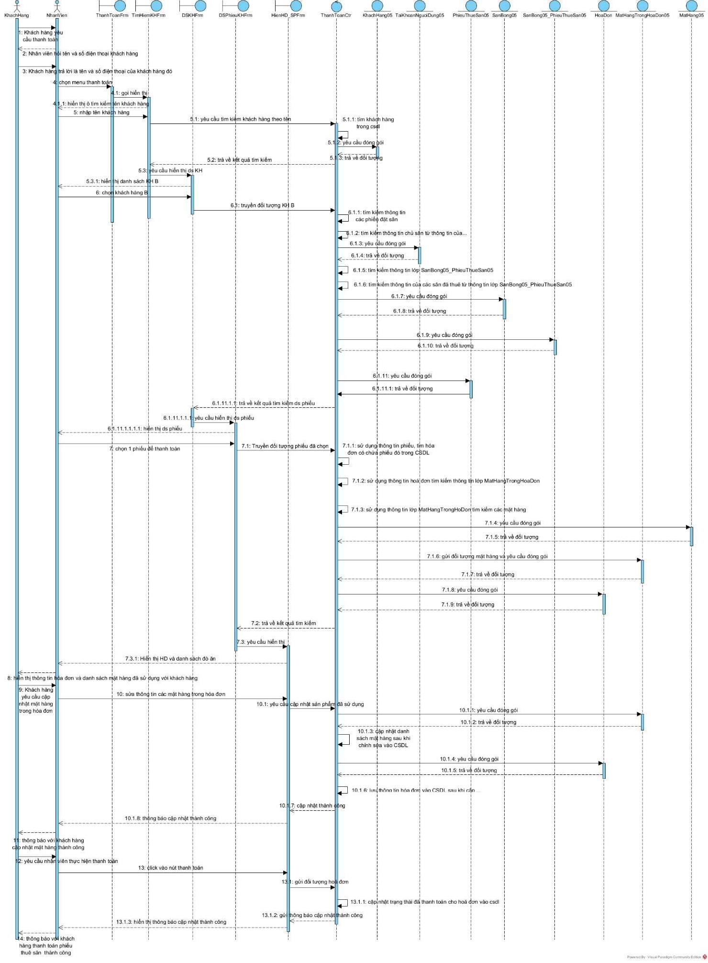

# Báo cáo pha thiết kế

## Vẽ lại sơ đồ lớp thực thể pha thiết kế của hệ thống

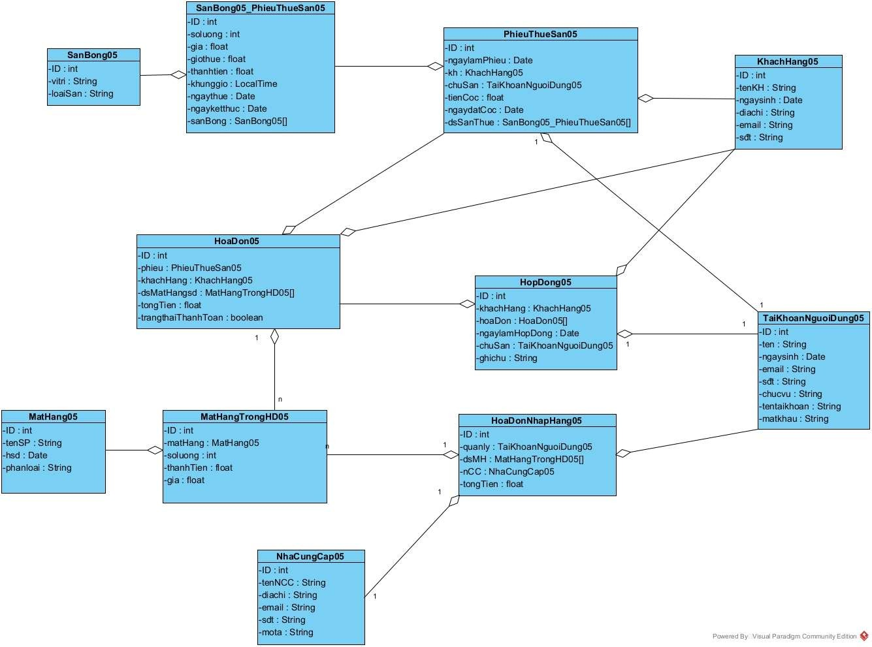

* 1. **Thiết kế CSDL cho pha thiết kế**

– Mỗi lớp thực thể được đề xuất thành một bảng trong CSDL:

+ Lớp SanBong05 → bảng tblSanBong05

+ Lớp PhieuThueSan05 → bảng tblPhieuThueSan05

+ Lớp SanBong05_ PhieuThueSan05 → bảng tblSanBong05_ PhieuThueSan05

+ Lớp KhachHang05 → bảng tblKhachHang05

+ Lớp HoaDon05 → bảng tblHoaDon05

+ Lớp HopDong05 → bảng tblHopDong05

+ Lớp MatHang05 → bảng tblMatHang05

+ Lớp MatHangTrongHD05 → bảng tblMatHangTrongHD05

+ Lớp NhaCungCap05 → bảng tblNhaCungCap05

+ Lớp HoaDonNhapHang05 → bảng tblHoaDonNhapHang05

+ Lớp TaiKhoanNguoiDung05 → bảng tblTaiKhoanNguoiDung05

– Xét các thuộc tính cơ bản cho mỗi lớp thực thể:

+ Bảng tblSanBong05: ID, vitri, loaisan

+ Bảng tblPhieuThueSan05: ID, ngaylamHopDong, tienCoc, ngayDatCoc

+ Bảng tblSanBong05_PhieuThueSan05: ID, soluong, gia, khunggio, ngaythue, ngayketthuc. Loại bỏ thuộc tính thanhtien

+ Bảng tblKhachHang05: ID, tenKH, ngaysinh, diachi, email, sdt

+ Bảng tblHoaDon05: ID, tongtien, trangthaiThanhToan

+ Bảng tblHopDong05: ID, ngaylamHopDong, ghichu

+ Bảng tblMatHang05: ID, tenSP, gia, hsd, phanloai

+ Bảng tblMatHangTrongHD05: ID, soluong, gia. Loại bỏ thuộc tính thanhTien

+ Bảng tblNhaCungCap05: ID, tenNCC, diachi, email, sdt, mota

+ Bảng tblHoaDonNhapHang05: ID, tongtien

+ Bảng tblTaiKhoanNguoiDung05: ID, ten, ngaysinh, email, sdt, chucvu

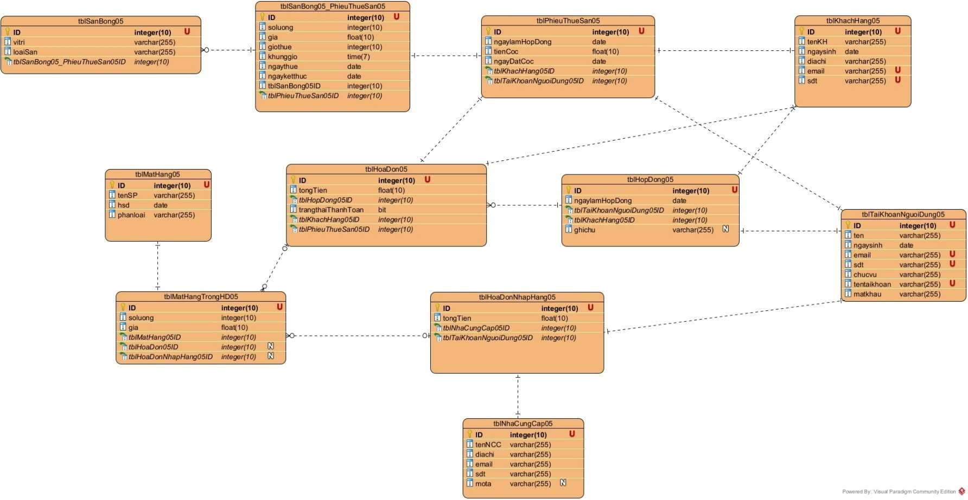

* 1. **Vẽ sơ đồ lớp MVC của module**

### Định nghĩa các thuộc tính và kiểu thuộc tính của mỗi lớp

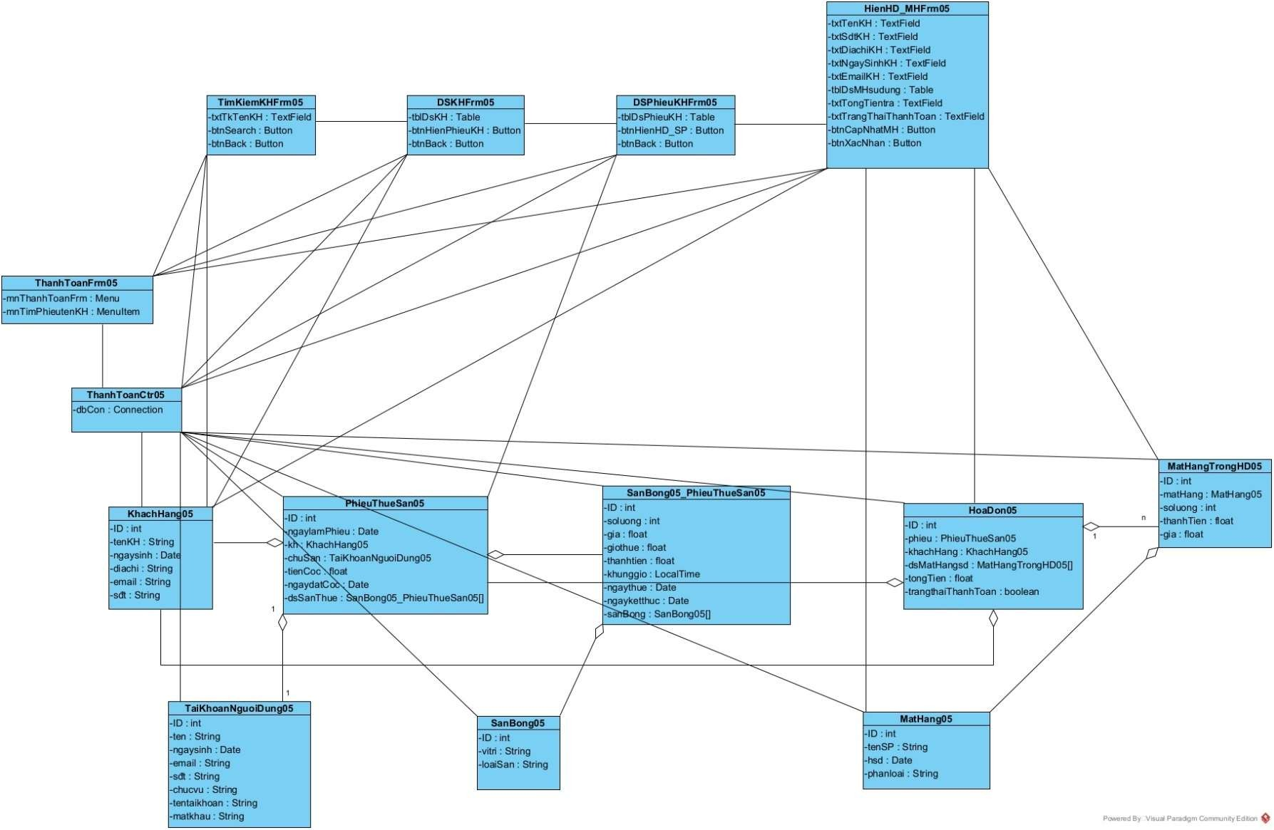

* + 1. **Dùng kĩ thuật thẻ CRC và 3 nguyên lí thiết kế phương thức để gán các phương thức cho các lớp**

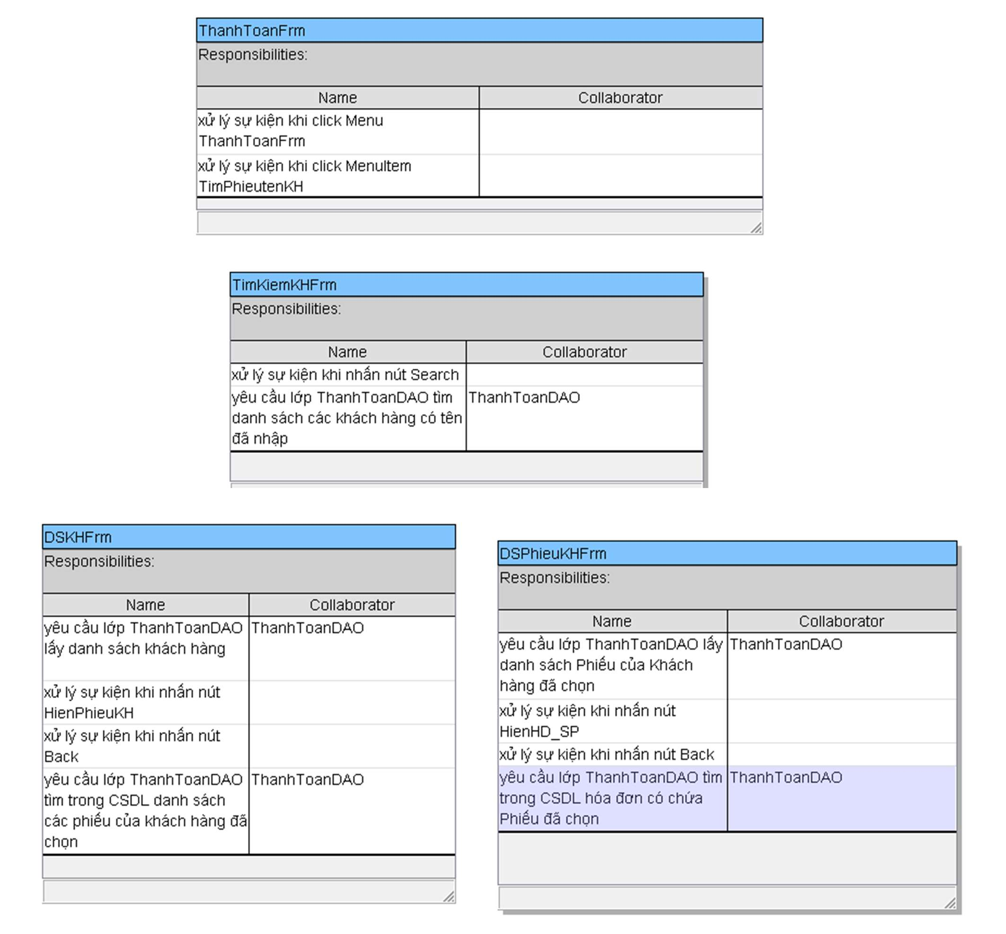

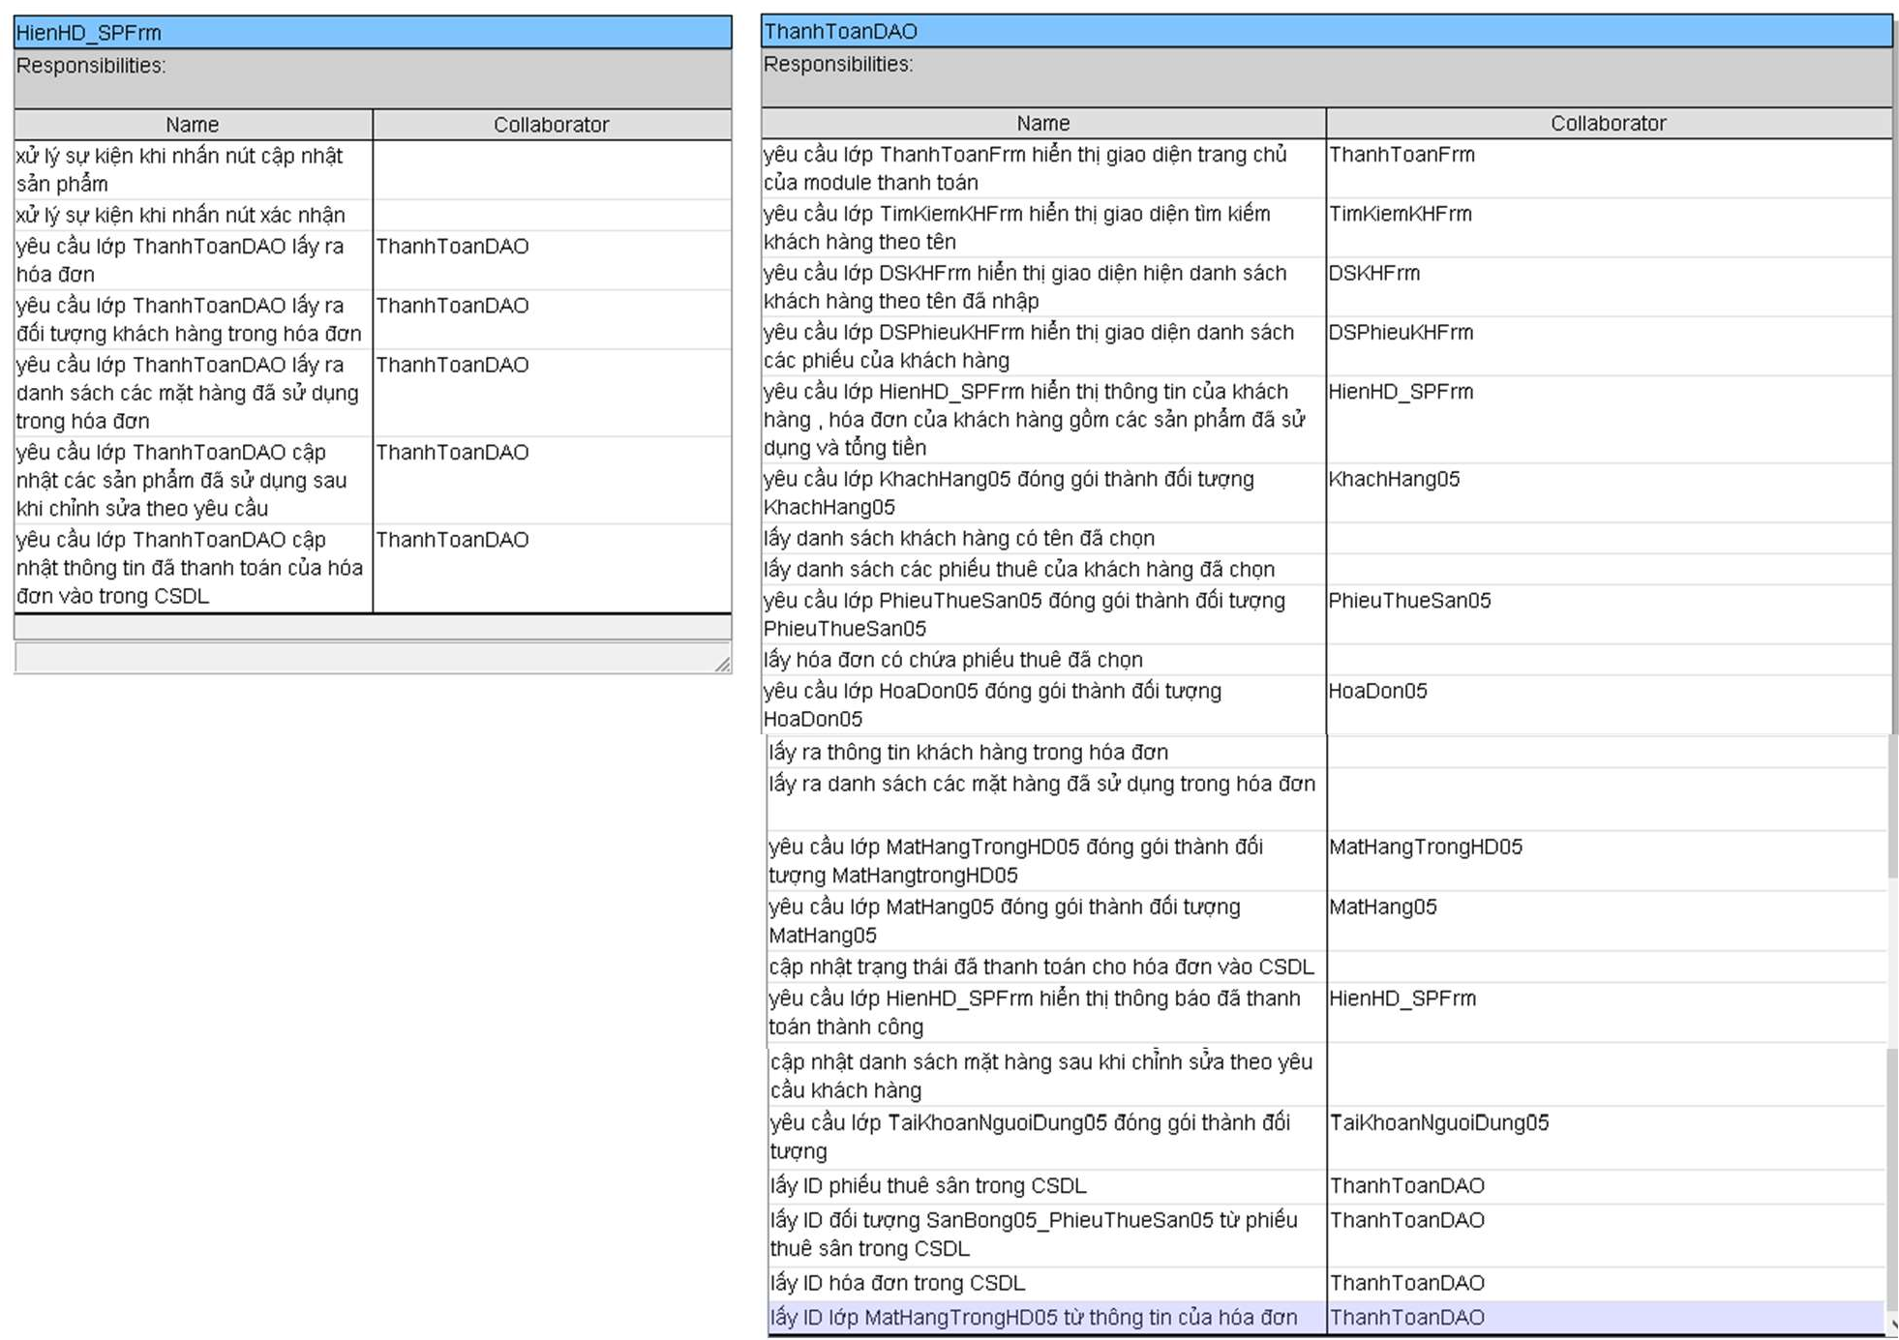

### Định nghĩa khuôn mẫu cho từng phương thức

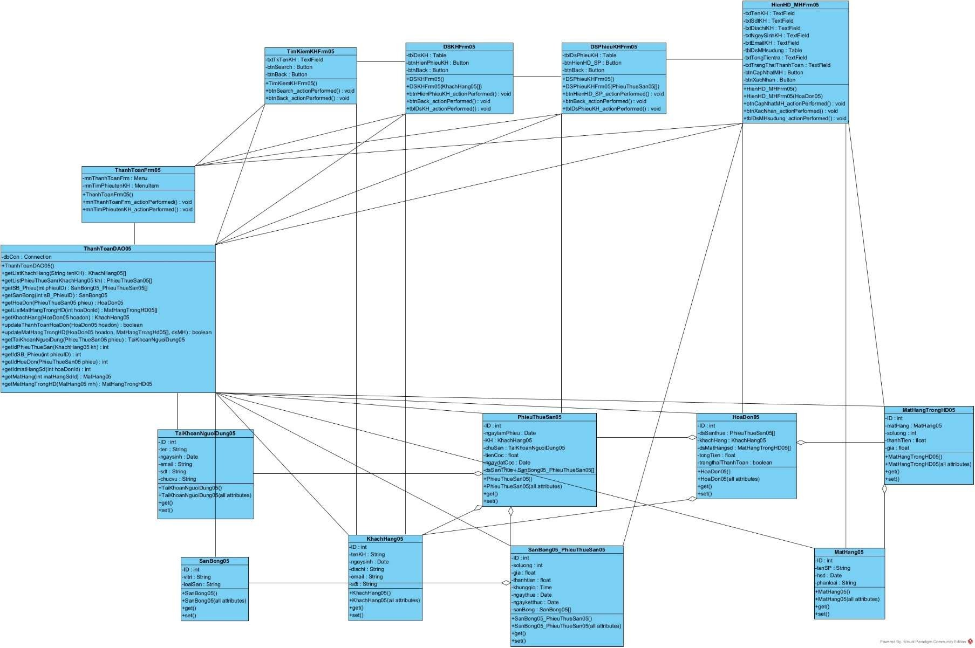

* 1. **Vẽ lại sơ đồ tuần tự sau pha thiết kế**

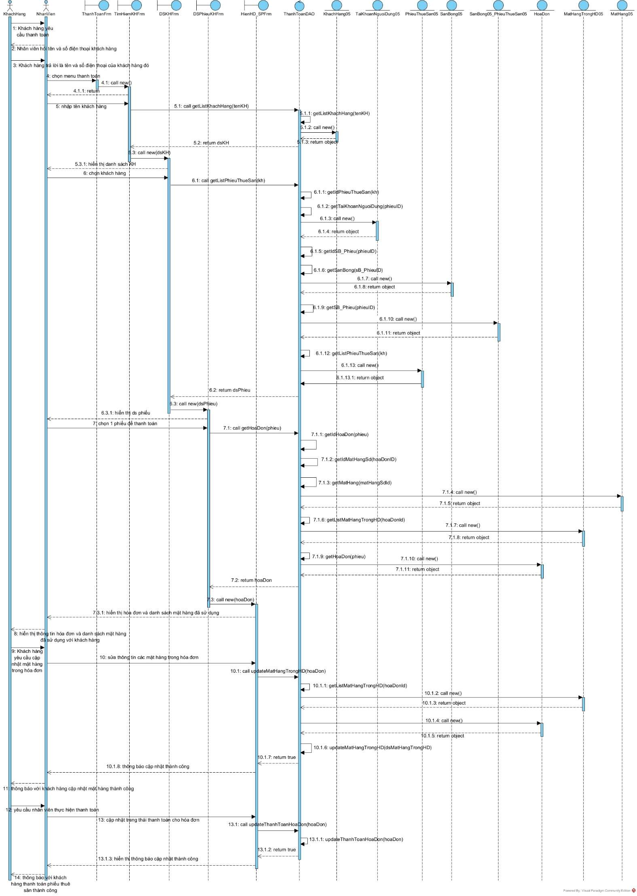

# Báo cáo pha cài đặt

Cài đặt cho lớp thực thể KhachHang05:

package com.example.btl_cnpm_53_intellij.model;

import java.util.Date;

public class KhachHang05 { int id;

String tenKH; Date ngaysinh; String diachi; String email; String sdt;

public KhachHang05(){}

public KhachHang05(int id, String tenKH, Date ngaysinh, String diachi, String email, String sdt) {

this.id = id; this.tenKH = tenKH;

this.ngaysinh = ngaysinh; this.diachi = diachi; this.email = email; this.sdt = sdt;

}

public int getId() { return id;

}

public void setId(int id) { this.id = id;

}

public String getTenKH() { return tenKH;

}

public void setTenKH(String tenKH) { this.tenKH = tenKH;

}

public Date getNgaysinh() { return ngaysinh;

}

public void setNgaysinh(Date ngaysinh) { this.ngaysinh = ngaysinh;

}

public String getDiachi() { return diachi;

}

public void setDiachi(String diachi) { this.diachi = diachi;

}

public String getEmail() { return email;

}

public void setEmail(String email) { this.email = email;

}

public String getSdt() { return sdt;

}

public void setSdt(String sdt) { this.sdt = sdt;

}

}

Cài đặt cho lớp thực thể TaiKhoanNguoiDung05

package com.example.btl_cnpm_53_intellij.model; import java.util.Date;

public class TaiKhoanNguoiDung05 { int id;

String ten; Date ngaysinh; String email; String sdt; String chucvu;

public TaiKhoanNguoiDung05(){}

public TaiKhoanNguoiDung05(int id, String ten, Date ngaysinh, String email, String sdt, String chucvu) {

this.id = id; this.ten = ten;

this.ngaysinh = ngaysinh; this.email = email; this.sdt = sdt; this.chucvu = chucvu;

}

public int getId() { return id;

}

public void setId(int id) { this.id = id;

}

public String getTen() { return ten;

}

public void setTen(String ten) { this.ten = ten;

}

public Date getNgaysinh() { return ngaysinh;

}

public void setNgaysinh(Date ngaysinh) { this.ngaysinh = ngaysinh;

}

public String getEmail() { return email;

}

public void setEmail(String email) { this.email = email;

}

public String getSdt() { return sdt;

}

public void setSdt(String sdt) { this.sdt = sdt;

}

public String getChucvu() { return chucvu;

}

public void setChucvu(String chucvu) { this.chucvu = chucvu;

}

}

Cài đặt lớp thực thể SanBong05

package com.example.btl_cnpm_53_intellij.model;

public class SanBong05 { int id;

String vitri; String loaiSan;

public SanBong05(){}

public SanBong05(int id, String vitri, String loaiSan) { this.id = id;

this.vitri = vitri; this.loaiSan = loaiSan;

}

public int getId() { return id;

}

public void setId(int id) { this.id = id;

}

public String getVitri() { return vitri;

}

public void setVitri(String vitri) { this.vitri = vitri;

}

public String getLoaiSan() { return loaiSan;

}

public void setLoaiSan(String loaiSan) { this.loaiSan = loaiSan;

}

}

Cài đặt lớp thực thể MatHang05

package com.example.btl_cnpm_53_intellij.model; import java.util.Date;

public class MatHang05 { int id;

String tenSP; Date hsd;

String phanloai; public MatHang05(){}

public MatHang05(int id, String tenSP, Date hsd, String phanloai) { this.id = id;

this.tenSP = tenSP; this.hsd = hsd; this.phanloai = phanloai;

}

public int getId() { return id;

}

public void setId(int id) { this.id = id;

}

public String getTenSP() { return tenSP;

}

public void setTenSP(String tenSP) { this.tenSP = tenSP;

}

public Date getHsd() { return hsd;

}

public void setHsd(Date hsd) { this.hsd = hsd;

}

public String getPhanloai() { return phanloai;

}

public void setPhanloai(String phanloai) { this.phanloai = phanloai;

}

}

Cài đặt lớp thực thể MatHangTrongHD05

package com.example.btl_cnpm_53_intellij.model;

public class MatHangTrongHD05 { int id;

MatHang05 matHang; int soluong;

float thanhTien; float gia;

public MatHangTrongHD05(){}

public MatHangTrongHD05(int id, MatHang05 matHang, int soluong, float thanhTien, float gia) {

this.id = id; this.matHang = matHang; this.soluong = soluong;

this.thanhTien = thanhTien; this.gia = gia;

}

public int getId() { return id;

}

public void setId(int id) { this.id = id;

}

public MatHang05 getMatHang() { return matHang;

}

public void setMatHang(MatHang05 matHang) { this.matHang = matHang;

}

public int getSoluong() {

return soluong;

}

public void setSoluong(int soluong) { this.soluong = soluong;

}

public float getThanhTien() { return thanhTien;

}

public void setThanhTien(float thanhTien) { this.thanhTien = thanhTien;

}

public float getGia() { return gia;

}

public void setGia(float gia) { this.gia = gia;

}

}

Cài đặt lớp thực thể SanBong05_PhieuThueSan05

package com.example.btl_cnpm_53_intellij.model;

import java.time.LocalTime; import java.util.*;

public class SanBong05_PhieuThueSan05 { int id;

int soluong; float gia; float giothue;

float thanhtien; LocalTime khunggio; Date ngaythue;

Date ngayketthuc; SanBong05[] sanBong;

public SanBong05_PhieuThueSan05(){}

public SanBong05_PhieuThueSan05(int id, int soluong, float gia, float giothue, float thanhtien, LocalTime khunggio, Date ngaythue, Date ngayketthuc, SanBong05[] sanBong) {

this.id = id; this.soluong = soluong; this.gia = gia; this.giothue = giothue;

this.thanhtien = thanhtien; this.khunggio = khunggio; this.ngaythue = ngaythue; this.ngayketthuc = ngayketthuc; this.sanBong = sanBong;

}

public int getId() { return id;

}

public void setId(int id) { this.id = id;

}

public int getSoluong() { return soluong;

}

public void setSoluong(int soluong) { this.soluong = soluong;

}

public float getGia() { return gia;

}

public void setGia(float gia) { this.gia = gia;

}

public float getGiothue() { return giothue;

}

public void setGiothue(float giothue) { this.giothue = giothue;

}

public float getThanhtien() { return thanhtien;

}

public void setThanhtien(float thanhtien) { this.thanhtien = thanhtien;

}

public LocalTime getKhunggio() { return khunggio;

}

public void setKhunggio(LocalTime khunggio) { this.khunggio = khunggio;

}

public Date getNgaythue() { return ngaythue;

}

public void setNgaythue(Date ngaythue) { this.ngaythue = ngaythue;

}

public Date getNgayketthuc() {

return ngayketthuc;

}

public void setNgayketthuc(Date ngayketthuc) { this.ngayketthuc = ngayketthuc;

}

public SanBong05[] getSanBong() { return sanBong;

}

public void setSanBong(SanBong05[] sanBong) { this.sanBong = sanBong;

}

}

Cài đặt lớp thực thể PhieuThueSan05

package com.example.btl_cnpm_53_intellij.model; import java.util.Date;

public class PhieuThueSan05 { int id;

Date ngaylamPhieu; KhachHang05 kh; TaiKhoanNguoiDung05 chuSan; float tienCoc;

Date ngaydatCoc; SanBong05_PhieuThueSan05[] dsSanThue;

public PhieuThueSan05(){}

public PhieuThueSan05(int id, Date ngaylamPhieu, KhachHang05 kh, TaiKhoanNguoiDung05 chuSan, float tienCoc, Date ngaydatCoc, SanBong05_PhieuThueSan05[] dsSanThue) {

this.id = id;

this.ngaylamPhieu = ngaylamPhieu; this.kh = kh;

this.chuSan = chuSan; this.tienCoc = tienCoc; this.ngaydatCoc = ngaydatCoc; this.dsSanThue = dsSanThue;

}

public int getId() { return id;

}

public void setId(int id) { this.id = id;

}

public Date getNgaylamPhieu() { return ngaylamPhieu;

}

public void setNgaylamPhieu(Date ngaylamPhieu) { this.ngaylamPhieu = ngaylamPhieu;

}

public KhachHang05 getKh() { return kh;

}

public void setKh(KhachHang05 kh) { this.kh = kh;

}

public TaiKhoanNguoiDung05 getChuSan() { return chuSan;

}

public void setChuSan(TaiKhoanNguoiDung05 chuSan) { this.chuSan = chuSan;

}

public float getTienCoc() { return tienCoc;

}

public void setTienCoc(float tienCoc) { this.tienCoc = tienCoc;

}

public Date getNgaydatCoc() { return ngaydatCoc;

}

public void setNgaydatCoc(Date ngaydatCoc) { this.ngaydatCoc = ngaydatCoc;

}

public SanBong05_PhieuThueSan05[] getDsSanThue() { return dsSanThue;

}

public void setDsSanThue(SanBong05_PhieuThueSan05[] dsSanThue) { this.dsSanThue = dsSanThue;

}

}

Cài đặt lớp thực thể HoaDon05

package com.example.btl_cnpm_53_intellij.model;

public class HoaDon05 { int id;

PhieuThueSan05[] dsPhieuthue; KhachHang05 khachHang; MatHangTrongHD05[] dsMatHangsd; float tongTien;

boolean trangthaiThanhToan;

public HoaDon05(){}

public HoaDon05(int id, PhieuThueSan05[] dsPhieuthue, KhachHang05 khachHang, MatHangTrongHD05[] dsMatHangsd, float tongTien, boolean trangthaiThanhToan) {

this.id = id;

this.dsPhieuthue = dsPhieuthue; this.khachHang = khachHang; this.dsMatHangsd = dsMatHangsd; this.tongTien = tongTien;

this.trangthaiThanhToan = trangthaiThanhToan;

}

public int getId() { return id;

}

public void setId(int id) { this.id = id;

}

public PhieuThueSan05[] getDsPhieuthue() { return dsPhieuthue;

}

public void setDsPhieuthue(PhieuThueSan05[] dsPhieuthue) { this.dsPhieuthue = dsPhieuthue;

}

public KhachHang05 getKhachHang() { return khachHang;

}

public void setKhachHang(KhachHang05 khachHang) { this.khachHang = khachHang;

}

public MatHangTrongHD05[] getDsMatHangsd() { return dsMatHangsd;

}

public void setDsMatHangsd(MatHangTrongHD05[] dsMatHangsd) { this.dsMatHangsd = dsMatHangsd;

}

public float getTongTien() { return tongTien;

}

public void setTongTien(float tongTien) { this.tongTien = tongTien;

}

public boolean isTrangthaiThanhToan() { return trangthaiThanhToan;

}

public void setTrangthaiThanhToan(boolean trangthaiThanhToan) { this.trangthaiThanhToan = trangthaiThanhToan;

}

}

Cài đặt lớp thực thể HopDong05

package com.example.btl_cnpm_53_intellij.model;

import java.util.Date;

public class HopDong05 { int id;

KhachHang05 khachHang; HoaDon05[] hoaDon; Date ngaylamHopDong;

TaiKhoanNguoiDung05 chuSan; String ghichu;

public HopDong05(){}

public HopDong05(int id, KhachHang05 khachHang, HoaDon05[] hoaDon, Date ngaylamHopDong, TaiKhoanNguoiDung05 chuSan, String ghichu) {

this.id = id; this.khachHang = khachHang; this.hoaDon = hoaDon;

this.ngaylamHopDong = ngaylamHopDong; this.chuSan = chuSan;

this.ghichu = ghichu;

}

public int getId() { return id;

}

public void setId(int id) { this.id = id;

}

public KhachHang05 getKhachHang() { return khachHang;

}

public void setKhachHang(KhachHang05 khachHang) { this.khachHang = khachHang;

}

public HoaDon05[] getHoaDon() { return hoaDon;

}

public void setHoaDon(HoaDon05[] hoaDon) { this.hoaDon = hoaDon;

}

public Date getNgaylamHopDong() { return ngaylamHopDong;

}

public void setNgaylamHopDong(Date ngaylamHopDong) { this.ngaylamHopDong = ngaylamHopDong;

}

public TaiKhoanNguoiDung05 getChuSan() { return chuSan;

}

public void setChuSan(TaiKhoanNguoiDung05 chuSan) { this.chuSan = chuSan;

}

public String getGhichu() { return ghichu;

}

public void setGhichu(String ghichu) { this.ghichu = ghichu;

}

}

Cài đặt lớp thực thể NhaCungCap05

package com.example.btl_cnpm_53_intellij.model;

public class NhaCungCap05 { int id;

String tenNCC; String diachi; String email; String sdt; String mota;

public NhaCungCap05(){}

public NhaCungCap05(int id, String tenNCC, String diachi, String email, String sdt, String mota) {

this.id = id; this.tenNCC = tenNCC; this.diachi = diachi; this.email = email; this.sdt = sdt; this.mota = mota;

}

public int getId() { return id;

}

public void setId(int id) { this.id = id;

}

public String getTenNCC() { return tenNCC;

}

public void setTenNCC(String tenNCC) { this.tenNCC = tenNCC;

}

public String getDiachi() { return diachi;

}

public void setDiachi(String diachi) { this.diachi = diachi;

}

public String getEmail() { return email;

}

public void setEmail(String email) { this.email = email;

}

public String getSdt() { return sdt;

}

public void setSdt(String sdt) { this.sdt = sdt;

}

public String getMota() { return mota;

}

public void setMota(String mota) { this.mota = mota;

}

}

Cài đặt lớp thực thể HoaDonNhapHang05

package com.example.btl_cnpm_53_intellij.model;

public class HoaDonNhapHang05 { int id;

TaiKhoanNguoiDung05 quanly; MatHangTrongHD05[] dsMH; NhaCungCap05 nCC;

float tongTien;

public HoaDonNhapHang05(){}

public HoaDonNhapHang05(int id, TaiKhoanNguoiDung05 quanly, MatHangTrongHD05[] dsMH, NhaCungCap05 nCC, float tongTien) {

this.id = id; this.quanly = quanly; this.dsMH = dsMH; this.nCC = nCC;

this.tongTien = tongTien;

}

public int getId() { return id;

}

public void setId(int id) { this.id = id;

}

public TaiKhoanNguoiDung05 getQuanly() { return quanly;

}

public void setQuanly(TaiKhoanNguoiDung05 quanly) { this.quanly = quanly;

}

public MatHangTrongHD05[] getDsMH() { return dsMH;

}

public void setDsMH(MatHangTrongHD05[] dsMH) { this.dsMH = dsMH;

}

public NhaCungCap05 getnCC() { return nCC;

}

public void setnCC(NhaCungCap05 nCC) { this.nCC = nCC;

}

public float getTongTien() { return tongTien;

}

public void setTongTien(float tongTien) { this.tongTien = tongTien;

}

}

Cài đặt lớp ThanhToanDAO05:

package com.example.btl_cnpm_53_intellij.model;

import java.sql.Connection; import java.sql.DriverManager;

public class ThanhToanDAO05 {

public static Connection connect() { try {

System.*out*.println("Connecting to database..."); String url = "jdbc:mysql://127.0.0.1:3306/btl_java"; String user = "root";

String password = "2311";

Connection connection = DriverManager.*getConnection*(url, user,

password);

return connection;

} catch (Exception e) { e.printStackTrace();

}

return null;

}

Connection dbCon;

public ThanhToanDAO05(){}

public KhachHang05[] getListKhachHang(String tenKH){}

public PhieuThueSan05[] getListPhieuThueSan(KhachHang05 kh){} public SanBong05_PhieuThueSan05[] getSB_Phieu(int phieuID){} public SanBong05[] getSanBong(int sB_PhieuID){}

public HoaDon05 getHoaDon(PhieuThueSan05 phieu){}

public MatHangTrongHD05[] getListMatHangTrongHD(int hoaDonId){} public KhachHang05 getKhachHang(HoaDon05 hoadon){}

public boolean updateThanhToanHoaDon(HoaDon05 hoadon){}

public boolean updateMatHangTrongHD(HoaDon05 hoadon,MatHangTrongHD05[] dsMH){}

public TaiKhoanNguoiDung05 getTaiKhoanNguoiDung(PhieuThueSan05 phieu){} public int getIdPhieuThueSan(KhachHang05 kh){};

public int getIdSB_Phieu(int phieuID){}

public int getIdHoaDon(PhieuThueSan05 phieu){} public int getIdMatHangSd(int hoaDonId){} public MatHang05 getMatHang(int matHangSdId){}

public MatHangTrongHD05 getMatHangTrongHD(MatHang05){}

}

Cài đặt lớp ThanhToanFrm05:

package com.example.btl_cnpm_53_intellij.model; import javax.swing.*;

import java.awt.event.ActionEvent; import java.awt.event.ActionListener;

public class ThanhToanFrm05 { private JFrame frame; private JMenuBar menuBar;

private JMenu mnThanhToanFrm; private JMenuItem mnTimPhieuTenKH;

public ThanhToanFrm05() { frame = new JFrame(); frame.setSize(400, 300);

frame.setDefaultCloseOperation(JFrame.*EXIT_ON_CLOSE*);

menuBar = new JMenuBar(); frame.setJMenuBar(menuBar);

mnThanhToanFrm = new JMenu(); menuBar.add(mnThanhToanFrm);

mnTimPhieuTenKH = new JMenuItem(); mnTimPhieuTenKH.addActionListener(new ActionListener() {

public void actionPerformed(ActionEvent e) { mnTimPhieuTenKH_actionPerformed();

}

});

mnThanhToanFrm.add(mnTimPhieuTenKH);

frame.setVisible(true);

}

private void mnTimPhieuTenKH_actionPerformed() {} public static void main(String[] args) {

SwingUtilities.*invokeLater*(new Runnable() { public void run() {

new ThanhToanFrm05();

}

});

}

}

Cài đặt lớp TimKiemKHFrm05:

package com.example.btl_cnpm_53_intellij.model;

import javax.swing.*;

import java.awt.event.ActionEvent; import java.awt.event.ActionListener;

public class TimKiemKHFrm05 { private JFrame frame;

private JTextField txtTkTenKH; private JButton btnSearch; private JButton btnBack;

public TimKiemKHFrm05() {

frame = new JFrame(); frame.setSize(400, 150);

frame.setDefaultCloseOperation(JFrame.*EXIT_ON_CLOSE*); JPanel panel = new JPanel();

txtTkTenKH = new JTextField(20); panel.add(new JLabel()); panel.add(txtTkTenKH);

btnSearch = new JButton(); btnSearch.addActionListener(new ActionListener() {

public void actionPerformed(ActionEvent e) { btnSearch_actionPerformed();

}

});

panel.add(btnSearch);

btnBack = new JButton(); btnBack.addActionListener(new ActionListener() {

public void actionPerformed(ActionEvent e) { btnBack_actionPerformed();

}

});

panel.add(btnBack);

frame.add(panel); frame.setVisible(true);

}

private void btnSearch_actionPerformed() {} private void btnBack_actionPerformed() {} public static void main(String[] args) {

SwingUtilities.*invokeLater*(new Runnable() { public void run() {

new SearchFrame();

}

});

}

}

Cài đặt lớp DSKHFrm05:

package com.example.btl_cnpm_53_intellij.model; import javax.swing.*;

import java.awt.event.ActionEvent; import java.awt.event.ActionListener; public class DSKHFrm05 {

private JFrame frame; private JTable tblDsKH;

private JButton btnHienPhieuKH; private JButton btnBack;

public DSKHFrm05() { frame = new JFrame();

frame.setSize(600, 400); frame.setDefaultCloseOperation(JFrame.*EXIT_ON_CLOSE*);

JPanel panel = new JPanel(); tblDsKH = new JTable();

JScrollPane scrollPane = new JScrollPane(tblDsKH); panel.add(scrollPane);

btnHienPhieuKH = new JButton(); btnHienPhieuKH.addActionListener(new ActionListener() {

public void actionPerformed(ActionEvent e) { btnHienPhieuKH_actionPerformed();

}

});

panel.add(btnHienPhieuKH);

btnBack = new JButton(); btnBack.addActionListener(new ActionListener() {

public void actionPerformed(ActionEvent e) { btnBack_actionPerformed();

}

});

panel.add(btnBack); frame.add(panel); frame.setVisible(true);

}

private void btnHienPhieuKH_actionPerformed() {} private void btnBack_actionPerformed() {}

public static void main(String[] args) { SwingUtilities.*invokeLater*(new Runnable() {

public void run() { new DSKHFrm05();

}

});

}

}

Cài đặt lớp DSPhieuKHFrm05:

package com.example.btl_cnpm_53_intellij.model;

import javax.swing.*;

import java.awt.event.ActionEvent; import java.awt.event.ActionListener;

public class DSPhieuKHFrm05 { private JFrame frame; private JTable tblDsPhieuKH;

private JButton btnHienHD_SP;

private JButton btnBack;

public DSPhieuKHFrm() { frame = new JFrame(); frame.setSize(600, 400);

frame.setDefaultCloseOperation(JFrame.*EXIT_ON_CLOSE*); JPanel panel = new JPanel();

tblDsPhieuKH = new JTable();

JScrollPane scrollPane = new JScrollPane(tblDsPhieuKH); panel.add(scrollPane);

btnHienHD_SP = new JButton(); btnHienHD_SP.addActionListener(new ActionListener() {

public void actionPerformed(ActionEvent e) { btnHienHD_SP_actionPerformed();

}

});

panel.add(btnHienHD_SP);

btnBack = new JButton(); btnBack.addActionListener(new ActionListener() {

public void actionPerformed(ActionEvent e) { btnBack_actionPerformed();

}

});

panel.add(btnBack);

frame.add(panel); frame.setVisible(true);

}

private void btnHienHD_SP_actionPerformed() {}

private void btnBack_actionPerformed() {} public static void main(String[] args) {

SwingUtilities.*invokeLater*(new Runnable() { public void run() {

new DSPhieuKHFrm05();

}

});

}

}

Cài đặt lớp HienHD_SPFrm05:

package com.example.btl_cnpm_53_intellij.model;

import javax.swing.*; import java.awt.event.*;

public class HienHD_MHFrm05 { private JFrame frame;

private JTextField txtField1; private JTextField txtField2; private JTextField txtField3; private JTextField txtField4; private JTextField txtField5; private JTextField txtField6; private JTextField txtField7; private JTable tblDsMHsudung; private JButton btnCapNhatMH; private JButton btnXacNhan;

public HienHD_MHFrm05() { frame = new JFrame(); frame.setSize(800, 600);

frame.setDefaultCloseOperation(JFrame.*EXIT_ON_CLOSE*);

JPanel panel = new JPanel();

txtField1 = new JTextField(10); txtField2 = new JTextField(10); txtField3 = new JTextField(10); txtField4 = new JTextField(10); txtField5 = new JTextField(10); txtField6 = new JTextField(10); txtField7 = new JTextField(10);

panel.add(txtField1); panel.add(txtField2); panel.add(txtField3); panel.add(txtField4); panel.add(txtField5); panel.add(txtField6); panel.add(txtField7);

tblDsMHsudung = new JTable(); tblDsMHsudung.setEnabled(true); tblDsMHsudung.setEditable(true);

JScrollPane scrollPane = new JScrollPane(tblDsMHsudung); panel.add(scrollPane);

btnCapNhatMH = new JButton(); btnCapNhatMH.addActionListener(new ActionListener() {

public void actionPerformed(ActionEvent e) { btnCapNhatMH_actionPerformed();

}

});

panel.add(btnCapNhatMH);

btnXacNhan = new JButton(); btnXacNhan.addActionListener(new ActionListener() {

public void actionPerformed(ActionEvent e) { btnXacNhan_actionPerformed();

}

});

panel.add(btnXacNhan);

tblDsMHsudung.addMouseListener(new MouseAdapter() { @Override

public void mouseClicked(MouseEvent e) { tblDsMHsudung_actionPerfrmed();

}

});

frame.add(panel); frame.setVisible(true);

}

private void btnCapNhatMH_actionPerformed() {} private void tblDsMHsudung_actionPerfrmed(){} private void btnXacNhan_actionPerformed() {}

public static void main(String[] args) { SwingUtilities.*invokeLater*(new Runnable() {

public void run() {

new HienHD_MHFrm05();

}

});

}

}

# Báo cáo pha kiểm thử

Với module “Thanh toán hóa đơn”, sẽ xuất hiện các lớp test case:

* Thực hiện thanh toán cho một hóa đơn chưa được cập nhật thanh toán trong CSDL
* Thực hiện thanh toán cho một hóa đơn đã được cập nhật thanh toán trong CSDL

## Test case “Thực hiện thanh toán cho một hóa đơn chưa được cập nhật thanh toán trong CSDL”

* CSDL hiện thời

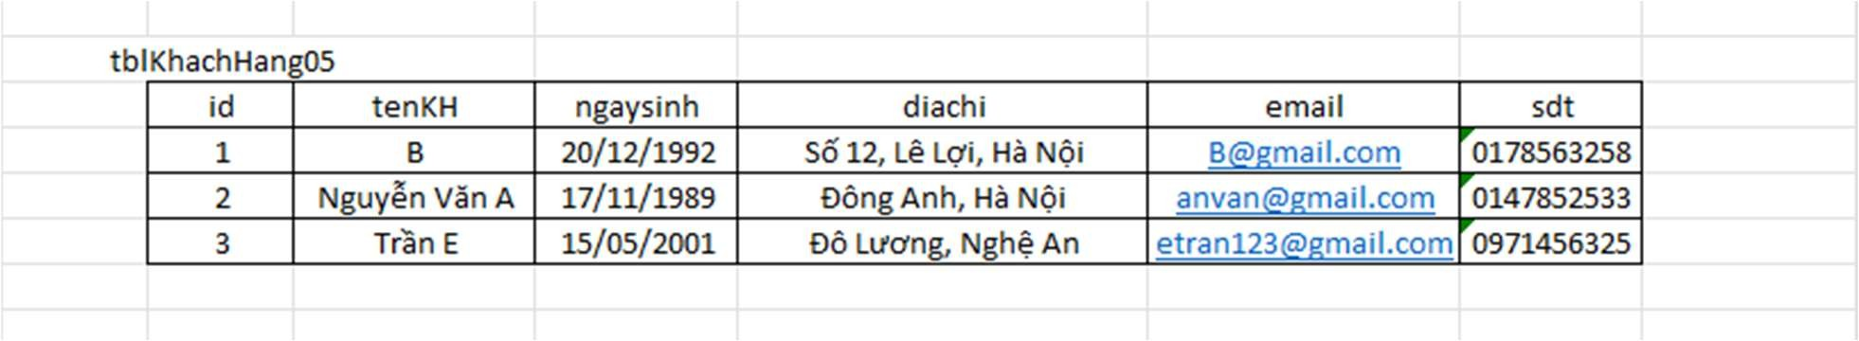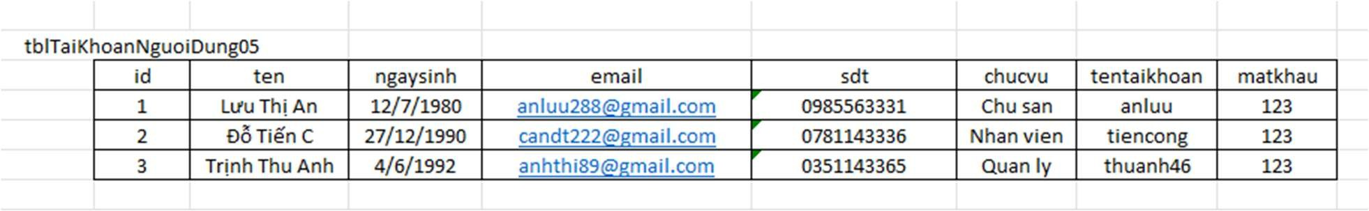

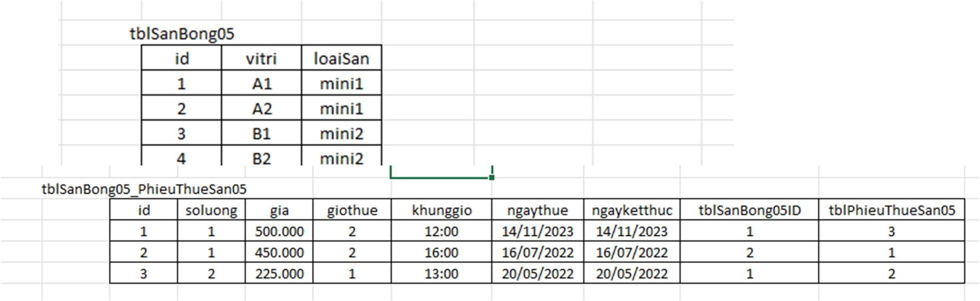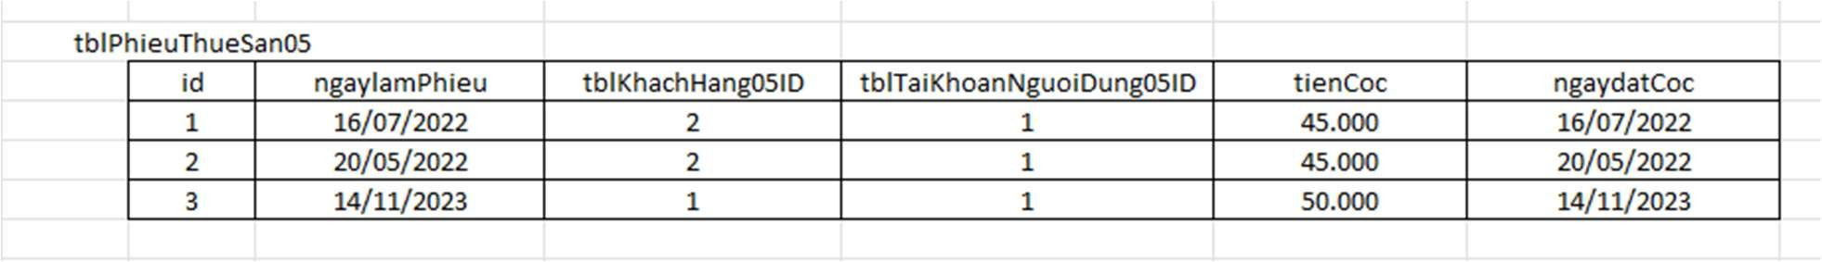

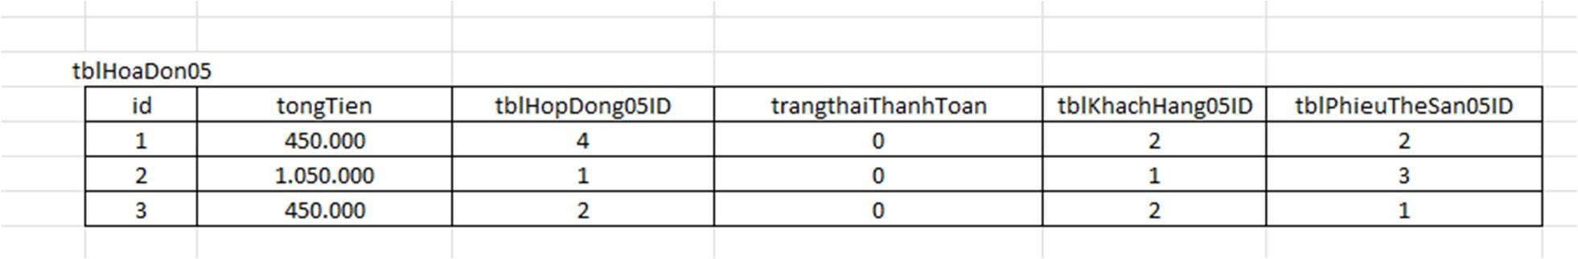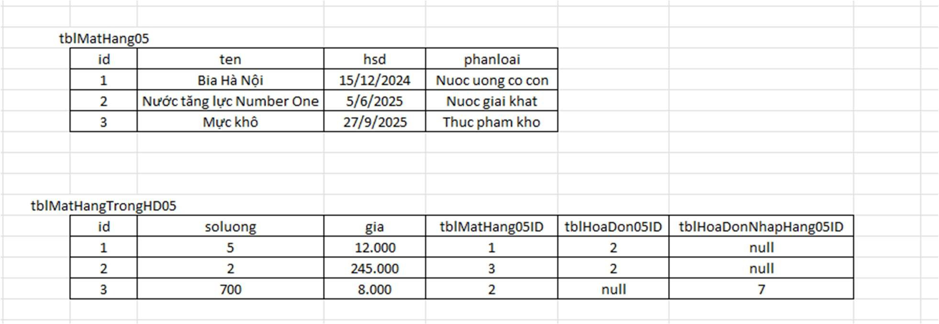

* Các bước thực hiện

|  |  |
| --- | --- |
| Các bước thực hiện | Kết quả mong đợi |
| 1. Nhân viên khởi động hệ thống | Giao diện đăng nhập hiển thị:   * text box : tên tài khoản hoặc email * text box: mật khẩu * button: đăng nhập |
| 1. Nhân viên đăng nhập    * tài khoản: ‘tiencong’    * mật khẩu: ‘123’ Nhấn nút đăng nhập | Giao diện hiện ra menu ‘Thanh toan’ với menu item là ‘Tim phieu ten KH’ |

|  |  |
| --- | --- |
| 3. Nhân viên chọn menu item ‘Tim phieu ten KH’ | Giao diện TimKiemKH hiện ra:   * text box: Tim kiem ten KH * button: search * button: back |
| 4. Nhân viên hỏi tên của khách hàng và khách hàng trả lời: ‘B’ Nhân viên gõ trong text box Tim kiem ten KH: ‘B’ và click  button search | Giao diện DSKH hiện ra:   * table: DSKH * button: hien phieu KH * button: back |
| 5. Nhân viên chọn dòng thứ nhất trong bảng và click nút ‘hien phieu KH’ | Giao diện DSPhieuKH hiện ra:   * table DSPhieuKH * button: Hien hoa don, mat hang * button: back |
| 6. Nhân viên click button ‘Hien hoa don, mat hang’ | Giao diện HienHD_MH hiển thị:   * text box: Tên KH: B   - text box: Sđt: 0123456789   * text box: Địa chỉ: Số 30 Lê Lợi, Hà Nội * text box: Ngày sinh: 20/12/1992 * text box: Email: [Bnguyen@gmail.com](mailto:Bnguyen@gmail.com) * button: Cap nhat * button: Xac nhan thanh toan |
| 7. Khách hàng B yêu cầu chỉnh sửa lại số lượng của Bia Hà Nội thành 4  Nhân viên sửa lại số lượng của | Giao diện HienHD_MH cập nhật:   * text box: Tên KH: B   - text box: Sđt: 0123456789   * text box: Địa chỉ: Số 30 Lê Lợi, Hà Nội |

|  |  |  |  |  |
| --- | --- | --- | --- | --- |
| Stt | Tên KH | Ngày sinh | Email | Số điện thoại |
| 1 | B | 20/12/1992 | [B@gmail.com](mailto:B@gmail.com) | 0178563258 |

|  |  |  |  |
| --- | --- | --- | --- |
| STT | Ngày làm phiếu | Thông tin chủ sân | Thông tin KH |
| 1 | 26-04-23 | Nguyễn Văn C | B |

|  |  |  |  |  |
| --- | --- | --- | --- | --- |
| STT | Tên mặt hàng | Số lượng | Đơn giá | Thành tiền |
| 1 | Bia Hà Nội | 5 | 12.000 | 60.000 |
| 2 | Mực khô | 2 | 245.000 | 490.000 |

|  |  |  |  |  |
| --- | --- | --- | --- | --- |
| STT | Tên mặt hàng | Số lượng | Đơn giá | Thành tiền |
| 1 | Bia Hà Nội | 4 | 12.000 | 48.000 |
| 2 | Mực khô | 2 | 245.000 | 490.000 |

|  |  |  |  |
| --- | --- | --- | --- |
| mặt hàng ‘Bia Hà Nội’ là 4 và click button ‘Cap nhat’ | * text box: Ngày sinh: 20/12/1992 * text box: Email: [Bnguyen@gmail.com](mailto:Bnguyen@gmail.com) * button: Cap nhat * button: Xac nhan thanh toan | | |
| 8. Khách hàng yêu cầu thanh toán và nhân viên click button ‘Xac nhan thanh toan’ | Màn hình hiển thị thông báo | | |
|  | Thong bao  Hoa don da duoc thanh toan thanh cong |  |

* CSDL sau test case
  + Dữ liệu các bảng tblKhachHang05, tblTaiKhoanNguoiDung05, tblSanBong05, tblSanBong05_PhieuThueSan05, tblPhieuThueSan05, tblMathang05, tblMatHangTrongHD05 không thay đổi
  + Dữ liệu cửa bảng tblHoaDon05 thay đổi: trangthaiThanhToan có id = 2

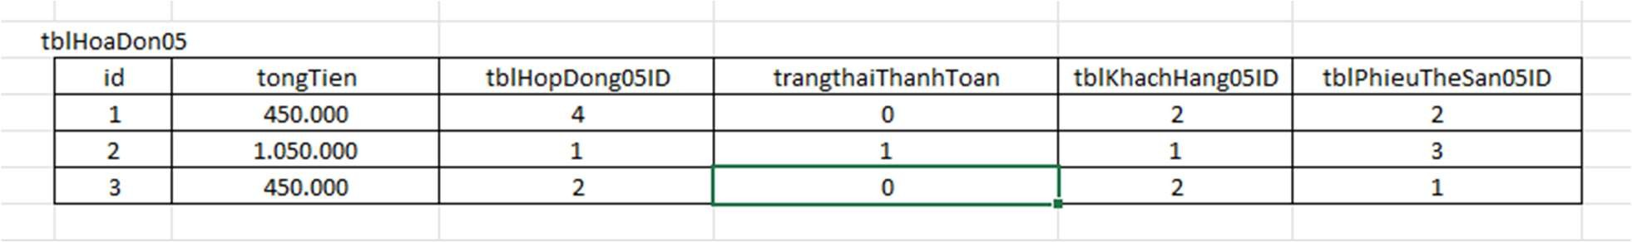

## Test case “Thực hiện thanh toán cho một hóa đơn đã được cập nhật thanh toán trong CSDL”

* CSDL hiện thời

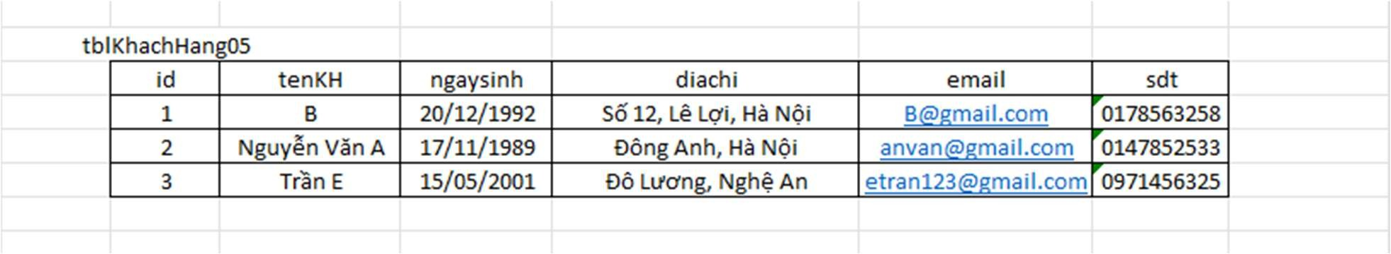

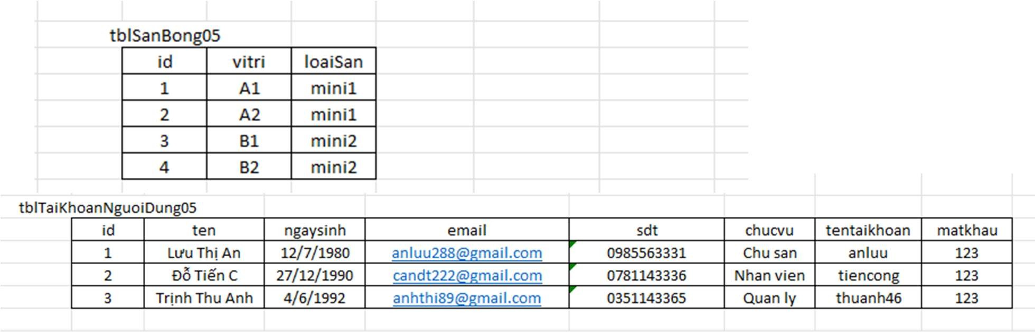

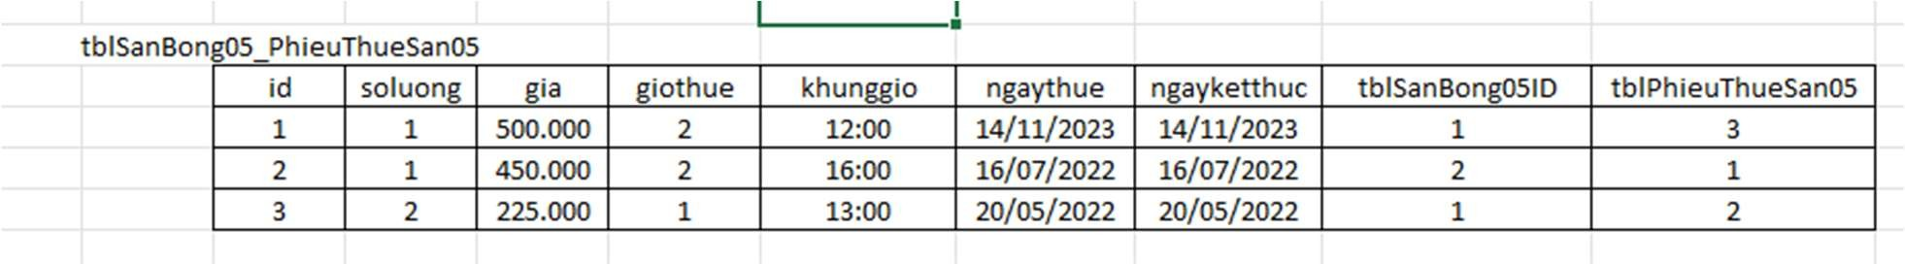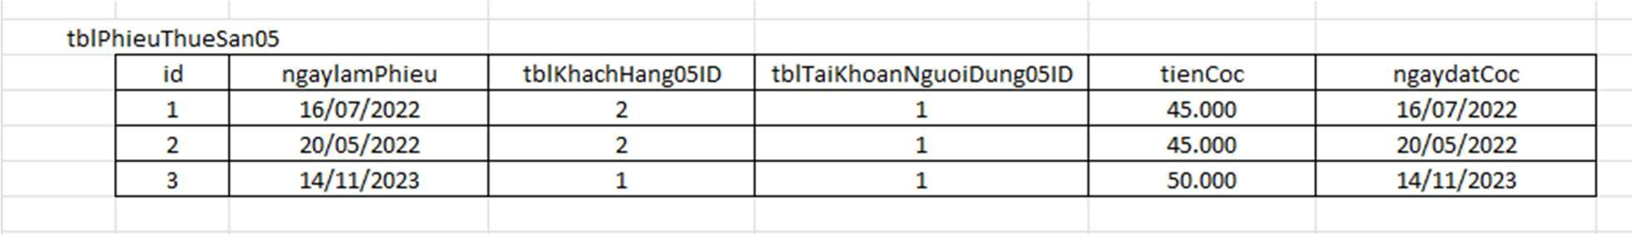

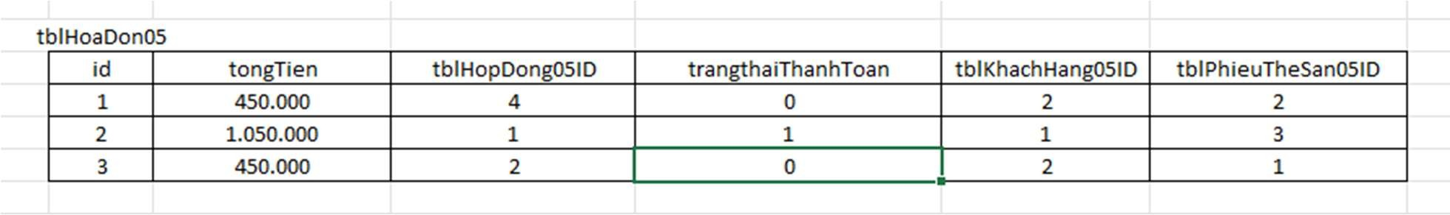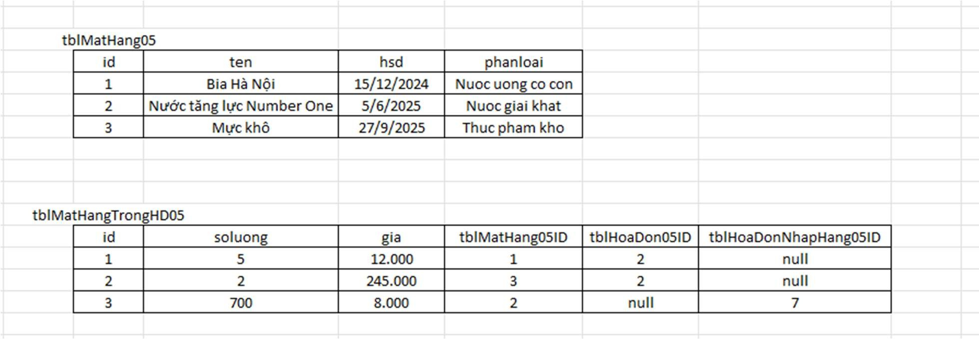

* Các bước thực hiện

|  |  |
| --- | --- |
| Các bước thực hiện | Kết quả mong đợi |
| 1. Nhân viên khởi động hệ thống | Giao diện đăng nhập hiển thị:   * text box : tên tài khoản hoặc email * text box: mật khẩu * button: đăng nhập |

|  |  |
| --- | --- |
| 1. Nhân viên đăng nhập    * tài khoản: ‘tiencong’    * mật khẩu: ‘123’ Nhấn nút đăng nhập | Giao diện hiện ra menu ‘Thanh toan’ với menu item là ‘Tim phieu ten KH’ |
| 3. Nhân viên chọn menu item ‘Tim phieu ten KH’ | Giao diện TimKiemKH hiện ra:   * text box: Tim kiem ten KH * button: search * button: back |
| 4. Nhân viên hỏi tên của khách hàng và khách hàng trả lời: ‘B’  Nhân viên gõ trong text box Tim kiem ten KH: ‘B’ và click button search | Giao diện DSKH hiện ra:   * table: DSKH * button: hien phieu KH * button: back |
| 5. Nhân viên chọn dòng thứ nhất trong bảng và click nút ‘hien phieu KH’ | Giao diện DSPhieuKH hiện ra:   * table DSPhieuKH * button: Hien hoa don, mat hang * button: back |
| 6. Nhân viên click button ‘Hien hoa don, mat hang’ | Giao diện HienHD_MH hiển thị:   * text box: Tên KH: B   - text box: Sđt: 0123456789   * text box: Địa chỉ: Số 30 Lê Lợi, Hà Nội * text box: Ngày sinh: 20/12/1992 * text box: Email: [Bnguyen@gmail.com](mailto:Bnguyen@gmail.com) * button: Cap nhat * button: Xac nhan thanh toan |

|  |  |  |  |  |
| --- | --- | --- | --- | --- |
| Stt | Tên KH | Ngày sinh | Email | Số điện thoại |
| 1 | B | 20/12/1992 | [B@gmail.com](mailto:B@gmail.com) | 0178563258 |

|  |  |  |  |
| --- | --- | --- | --- |
| STT | Ngày làm phiếu | Thông tin chủ sân | Thông tin KH |
| 1 | 26-04-23 | Nguyễn Văn C | B |

|  |  |  |  |  |
| --- | --- | --- | --- | --- |
| STT | Tên mặt hàng | Số lượng | Đơn giá | Thành tiền |
| 1 | Bia Hà Nội | 5 | 12.000 | 60.000 |
| 2 | Mực khô | 2 | 245.000 | 490.000 |

|  |  |  |  |  |
| --- | --- | --- | --- | --- |
| STT | Tên mặt hàng | Số lượng | Đơn giá | Thành tiền |
| 1 | Bia Hà Nội | 4 | 12.000 | 48.000 |
| 2 | Mực khô | 2 | 245.000 | 490.000 |

|  |  |  |  |
| --- | --- | --- | --- |
| 7. Khách hàng B yêu cầu chỉnh sửa lại số lượng của Bia Hà Nội thành 4  Nhân viên sửa lại số lượng của mặt hàng ‘Bia Hà Nội’ là 4 và click button ‘Cap nhat’ | Giao diện HienHD_MH cập nhật:   * text box: Tên KH: B   - text box: Sđt: 0123456789   * text box: Địa chỉ: Số 30 Lê Lợi, Hà Nội * text box: Ngày sinh: 20/12/1992 * text box: Email: [Bnguyen@gmail.com](mailto:Bnguyen@gmail.com) * button: Cap nhat * button: Xac nhan thanh toan | | |
| 8. Khách hàng yêu cầu thanh toán và nhân viên click button ‘Xac nhan thanh toan’ | Màn hình hiển thị thông báo | | |
|  | Thong bao  Hoa don da duoc thanh toan truoc do, hay thanh toan cho phieu thue khac |  |

* CSDL sau test case:

– Dữ liệu tất cả bảng tblKhachHang05, tblTaiKhoanNguoiDung05, tblSanBong05, tblSanBong05_PhieuThueSan05, tblPhieuThueSan05, tblHoaDon05, tblMathang05, tblMatHangTrongHD05 không thay đổi

# Lời cảm ơn

Lời đầu tiên, em xin gửi lời cảm ơn đến Học viên Công nghệ Bưu chính Viễn thông đã tạo điều kiện cho em được học môn Nhập môn Công nghệ phần mềm. Đặc biệt, em xin gửi lời cảm ơn chân thành và sâu sắc đến cô Đỗ Thị Bích Ngọc, giảng viên môn học đã hướng dẫn và truyền đạt những kiến thức rất bổ ích và quý báu trong suốt học kỳ vừa qua. Những kiến thức cô truyền đạt rất có ích cho sự nghiệp, công việc sau này.

Một lần nữa, em xin chân thành cảm ơn cô!